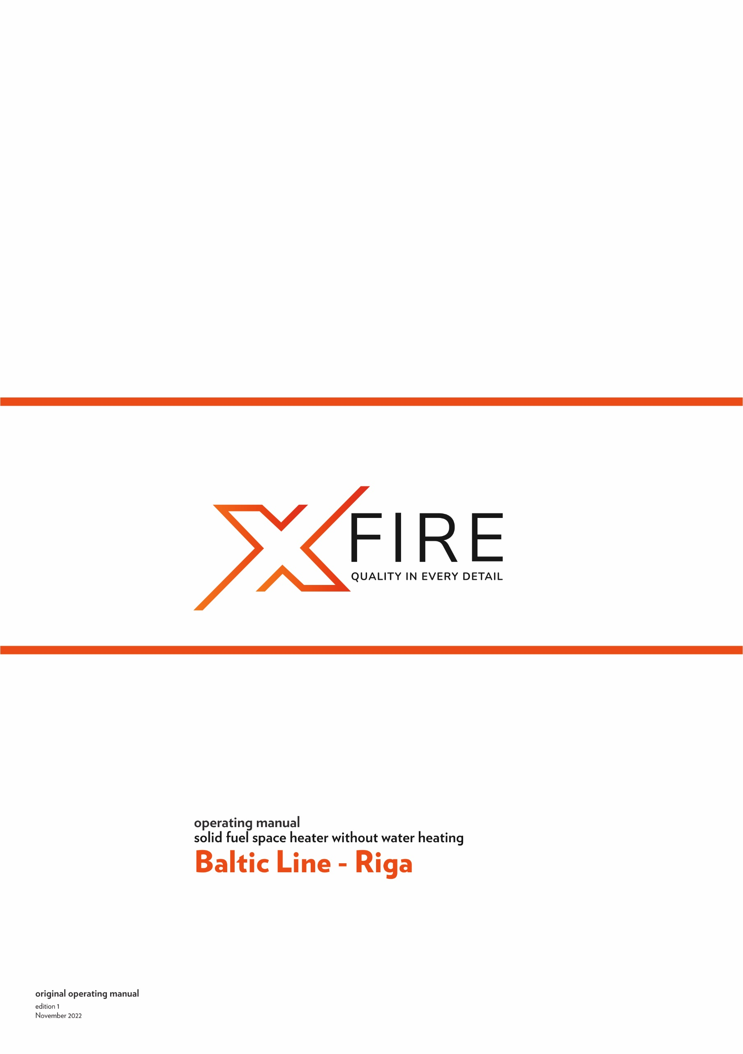
insrukcja oryginalna
wydanie 2
listopad 2024
DECLARATION OF CONFORMITY UE
XF/11/2024
SIA “Baltic High Technology”
Atlantijas iela 15, LV-1015
Riga, Latvia
DECLARES
With all responsibility, that the product
Solid fuel space heater without water heating
XF Baltic Line Riga
Has been designed, manufactured, and placed on the market in conformity with directives:
Regulation of the European Parliament 305/2011
Construction products (Official Journal of the European Union 88/5, 4 April 2011)
Commission Delegated Regulation (EU) 2015/1186 (Official Journal of the European Union 193/20, 21 July 2015)
Dyrektywa / Directive ERP 2009/125/WE
Ecodesign requirements for energy-related products (Official Journal of the European Union 285/10, 31 October 2009)
Commission Regulation (EU) 2015/1185 (Official Journal of the European Union 193/1, 21 July 2015)
And that the following relevant standards:
EN 13229:2001, EN 13229:2001/A1:2003, EN 13229:2001/A2:2004,
EN 13229:2001/AC:2006, EN 13229:2001/A2:2004/AC:2007
Technical documentation.
Product has been marked:

This Declaration of Conformity becomes invalid if any changes have been made to the XFire Fireplace, if its construction has been changed without our permission, or if the fireplace is used not in accordance with the operating manual.
This Declaration shall be handed over to a new owner along with the title of ownership of the fireplace.
Name and signature of the person authorized to compile a declaration of conformity on behalf of the manufacturer:
Raimonds Geislers
Two last digits of the year of marking: 21

Riga, 18th November 2021 Raimonds Geislers
Place and date of issue Company director

Szanowny Kliencie,
Szanowny Kliencie,
Pragniemy poinformować Państwa, że dokładamy wszelkich starań, aby jakość naszych wyrobów spełniała restrykcyjne normy i gwarantowała bezpieczeństwo użytkowania. Wszystkie urządzenia produkowane są zgodnie z wymaganiami odnośnych dyrektyw UE i posiadają Znak Bezpieczeństwa CE potwierdzony Deklaracją Zgodności WE.
Bardzo ważna jest dla nas Państwa opinia o działaniach naszej firmy. Będziemy wdzięczni za wszelkie uwagi i propozycje z Państwa strony dotyczące produkowanych przez nas urządzeń oraz sposobu obsługi przez naszych Partnerów oraz Serwis.
SIA „Baltic High Technology”

Gratulujemy dokonania wyboru wysokiej jakości produktu firmy SIA „Baltic High Technology”, który na długo zapewni bezpieczeństwo i niezawodność użytkowania.
Jako Klienci naszej firmy możecie Państwo zawsze liczyć na pomoc Centrum Serwisowego SIA „Baltic High Technology”, który jest przygotowany do zapewnienia stałej sprawności Waszego urządzenia.
Prosimy przeczytać z uwagą poniższe wskazówki, których przestrzeganie jest warunkiem prawidłowego i bezpiecznego funkcjonowania urządzenia.
- Należy uważnie przeczytać Instrukcję obsługi - można w niej znaleźć przydatne uwagi odnoszące się do prawidłowego użytkowania urządzenia.
- Należy sprawdzić kompletność dostawy oraz czy urządzenie w czasie transportu nie uległo uszkodzeniu.
- Należy porównać dane z tabliczki znamionowej z kartą gwarancyjną.
- Przed uruchomieniem urządzenia należy sprawdzić czy podłączenie do przewodu kominowego jest zgodne z zaleceniami niniejszej instrukcji oraz odpowiednich przepisów krajowych.
Podczas eksploatacji urządzenia należy przestrzegać podstawowych zasad użytkowania. Zabrania się otwierania drzwiczek podczas pracy urządzenia.
W razie konieczności interwencji należy zawsze zwracać się do Centrum Serwisowego SIA „Baltic High Technology” lub Autoryzowanego Serwisu SIA „Baltic High Technology”, gdyż jako jedyni, posiadają oni oryginalne części zamienne i są właściwie przeszkoleni w zakresie montażu i eksploatacji urządzeń SIA „Baltic High Technology”

Dziękujemy za zrozumienie
Z wyrazami szacunku
SIA „Baltic High Technology”
.
Treść niniejszej Instrukcji Obsługi jest własnością SIA „Baltic High Technology”. Jakiekolwiek powielanie, kopiowanie, publikowanie treści niniejszej Instrukcji
bez wcześniejszej, pisemnej zgody SIA „Baltic High Technology” jest zabronione.
SPIS TREŚCI
1. INFORMACJE 5
2. PODSTAWOWE ZASADY BEZPIECZEŃSTWA 5
2.1. Ostrzeżenia dotyczące bezpieczeństwa 5
2.2. Ostrzeżenia dotyczące obsługi 6
3. PRZEZNACZENIE 6
4. CHARAKTERYSTYKA TECHNICZNA 6
4.1. Budowa…… 6
4.2. Dane Techniczne 7
4.3. Wyposażenie 8
4.4. Parametry paliwa 8
4.5. Części zamienne 8
5. TRANSPORT ORAZ INSTALACJA 9
5.1. Transport i przechowywanie 9
5.2. Otoczenie robocze 9
5.3. Podłączenie do zewnętrznego wlotu powietrza 10
5.3.1. Podpięcie z tyłu urządzenia 10
5.3.2. Podpięcie bezpośrednio pod palenisko 11
5.4. Instalacja do przewodu kominowego 11
6. OBSŁUGA I EKSPLOATACJA 12
6.1. Uwagi wstępne 12
6.2. Pierwsze uruchomienie oraz eksploatacja 12
6.3. Wygaszanie 14
7. KONSERWACJA I CZYSZCZENIE 14
7.1. Podstawowa obsługa i czyszczenie przez użytkownika 14
7.1.1. Czyszczenie przed każdym uruchomieniem 14
7.1.2. Czyszczenie szyby 14
7.1.3. Drzwi/uszczelki 14
7.1.4. Komora paleniskowa 15
7.1.5. Przewód kominowy 15
7.2. Okresowy przegląd przez autoryzowany serwis 15
7.3. Demontaż elementów 15
7.3.1. Demontaż drzwi 15
7.3.2. Demontaż szyby 15
7.3.3. Demontaż okładzin paleniska 16
7.3.4. Zmiana położenia króćca wyjścia spalin 17
7.4. Zakończenie użytkowania 18
8. ROZWIĄZYWANIE EWENTUALNYCH PROBLEMÓW 18
9. POSTĘPOWANIE W PRZYPADKU WYSTĄPIENIA POŻARU PRZEWODU KOMINOWEGO (ZAPALENIA SIĘ SADZY W KOMINIE). 18
10. LIKWIDACJA PO UPŁYWIE ŻYWOTNOŚCI 19
11. UWAGI DOTYCZĄCE UŻYTKOWANIA PIECA WOLNOSTOJĄCEGO 19
12. WARUNKI GWARANCJI TOWARU 19
13. KARTA GWARANCYJNA 21
14. PRZEPROWADZONE NAPRAWY GWARANCYJNE ORAZ KONSERWACJE 22
15. PROTOKÓŁ REKLAMACYJNY 23
16. REJESTR PRZEGLĄDÓW PRZEWODU DYMOWEGO 25

INFORMACJE
Instrukcja obsługi stanowi integralną i istotną część produktu, i będzie musiała zostać przekazana użytkownikowi również w przypadku przekazania własności. Należy się z nią uważnie zapoznać i zachować ją na przyszłość, ponieważ wszystkie uwagi w niej zawarte dostarczają ważnych wskazówek dotyczących bezpieczeństwa podczas montażu, eksploatacji i konserwacji.
Montaż pieca kominkowego musi zostać przeprowadzony zgodnie z obowiązującymi normami kraju przeznaczenia, według wskazówek producenta i przez wykwalifikowany personel. Niewłaściwy montaż urządzenia może być powodem obrażeń u osób i zwierząt oraz szkód na rzeczach, za które producent nie jest odpowiedzialny.
Piec wolnostojący może być wykorzystany wyłącznie do celu, dla którego został jednoznacznie przewidziany. Jakiekolwiek inne użycie należy uważać za niewłaściwe i w konsekwencji niebezpieczne.
W przypadku błędów podczas montażu, eksploatacji lub prac konserwacyjnych, spowodowanych nieprzestrzeganiem obowiązującego prawodawstwa, przepisów lub instrukcji zawartych w niniejszej instrukcji (lub innych, dostarczonych przez producenta), producent uchyla się od jakiejkolwiek odpowiedzialności kontraktowej lub poza kontraktowej za powstałe szkody i gwarancja dotycząca urządzenia traci ważność.
Wszystkie ilustracje, rysunki i zdjęcia mają charakter poglądowy.
Wersje publikacji
W związku ze stałym udoskonalaniem produktu SIA „Baltic High Technology” zastrzega sobie prawo do aktualizacji niniejszej publikacji bez uprzedniego powiadomienia.
Treść niniejszej Instrukcji Obsługi jest własnością SIA „Baltic High Technology”. Jakiekolwiek powielanie, kopiowanie, publikowanie treści niniejszej Instrukcji Obsługi bez wcześniejszej, pisemnej zgody SIA „Baltic High Technology” jest zabronione.
Przechowywanie instrukcji oraz sposób przeglądania jej treści
Zalecamy dbać o niniejszą instrukcję i przechowywać ją w łatwo i szybko dostępnym miejscu. W przypadku zagubienia, zniszczenia lub uszkodzenia niniejszej instrukcji należy wnieść o uzyskanie jej kopii w punkcie sprzedaży produktu lub bezpośrednio u Producenta, podając dane identyfikacyjne wyrobu. Wszystkie ważniejsze informacje zawarte w instrukcji obsługi wyróżnione są „tłustym drukiem” oraz opatrzone znakami mającymi na celu zwrócenie uwagi użytkownika na zagrożenia, które mogą wystąpić podczas pracy pieca kominkowego. Poniżej objaśnione są stosowane w tekście symbole:
 | Niebezpieczeństwo!  Symbol ostrzegawczy wskazujący na bezpośrednie zagrożenie zdrowia i życia! Nieprzestrzeganie zaleceń oznaczonych w ten sposób i nieprawidłowa obsługa mogą spowodować śmierć lub poważne obrażenia.
⬅ | Niebezpieczeństwo!  Symbol ostrzegawczy wskazujący na niebezpieczeństwo związane z napięciem elektrycznym. Niewłaściwa instalacja i nieprawidłowe podłączenie elektryczne może stanowić zagrożenie życia wskutek porażenia prądem.
❑ | Uwaga!  Symbol ostrzegawczy nakazujący uważne przeczytanie ze zrozumieniem podanej informacji, do której się odnosi. Nieprzestrzeganie tego typu zaleceń może spowodować poważne uszkodzenie urządzenia i narazić na niebezpieczeństwo samego użytkownika lub środowisko.
Niebezpieczeństwo!
Symbol ostrzegawczy wskazujący na zagrożenie zdrowia! Nieprzestrzeganie zaleceń wyróżnionych w ten sposób może doprowadzić do pożaru lub poparzenia.
 | Wskazówka!  Symbol informacyjny. Oznaczono w ten sposób pożyteczne informacje i wskazówki.

PODSTAWOWE ZASADY BEZPIECZEŃSTWA

Ostrzeżenia dotyczące bezpieczeństwa
❑ | - Postanowienia krajowe i lokalne powinny być spełnione.  - Urządzenie należy instalować zgodnie z normami prawnymi obowiązującymi w danym miejscu, regionie lub kraju.  - Urządzenie nie powinno być użytkowane przez osoby (w tym dzieci) o ograniczonej sprawności fizycznej, sensorycznej, umysłowej, a także osoby nieposiadające doświadczenia i niezbędnej wiedzy, o ile nie dokonują one obsługi pod nadzorem lub po odpowiednim poinstruowaniu przez osobę odpowiedzialną za ich bezpieczeństwo.  - Dla właściwego użytkowania urządzenia a także celem zapobieżenia wypadkom, zawsze należy przestrzegać wskazówek podanych w instrukcji obsługi.  - Obsługę oraz regulację powinny wykonywać osoby dorosłe. Błędy lub niewłaściwe ustawienia mogą spowodować powstanie sytuacji niebezpiecznej i/lub nieprawidłowe działanie.  - Przed rozpoczęciem jakiejkolwiek operacji, użytkownik (lub dowolna osoba podejmująca obsługę urządzenia) powinien przeczytać ze zrozumieniem całą treść niniejszej instrukcji.  - Urządzenie powinno być używane wyłącznie zgodnie z jego przeznaczeniem. Każde inne użycie uważane jest za niewłaściwe, a w konsekwencji niebezpieczne.  - Urządzenia nie należy używać jako drabiny czy przedmiotu do opierania się.  - Przed instalacją urządzenia należy się upewnić, czy podłoże wytrzyma nacisk urządzenia, biorąc pod uwagę jego wagę.  - W przypadku zakłóceń w funkcjonowaniu, urządzenie można ponownie rozpalić dopiero po usunięciu zaistniałego problemu i doprowadzeniu do pierwotnego stanu.  - Użytkownik ponosi pełną odpowiedzialność za niewłaściwe użytkowanie produktu oraz zwalnia firmę SIA „Baltic High Technology” od wszelkiej odpowiedzialności cywilnej i karnej.  - Wszelkiego rodzaju modyfikacje lub wymiana części urządzenia na komponenty nieoryginalne bez uzyskania autoryzacji może stwarzać zagrożenie dla operatora, a także zwalnia firmę SIA „Baltic High Technology” od wszelkiej odpowiedzialności cywilnej oraz karnej.  - Nieprawidłowa instalacja lub konserwacja (niezgodna z treścią niniejszej instrukcji), może spowodować obrażenia osób, zwierząt lub szkody materialne. Firma SIA „Baltic High Technology” jest wówczas zwolniona od wszelkiej odpowiedzialności cywilnej lub karnej.

- Część powierzchni urządzenia jest bardzo gorąca (drzwiczki, uchwyt, szyba, rury odprowadzające spaliny, itd.). Należy więc unikać bezpośredniego kontaktu z takimi elementami bez odpowiedniego ubioru ochronnego lub odpowiednich środków ochrony, jak na przykład rękawic żaroodpornych.
- Nie dotykać szyby, kiedy urządzenie się rozgrzeje.
- Nie dopuszczać dzieci w pobliże urządzenia, gdy jest ono włączone, ponieważ każda rozgrzana powierzchnia może spowodować oparzenia.
- Zabrania się uruchamiania urządzenia, gdy drzwiczki są otwarte lub pęknięta jest szyba.
- Na urządzeniu nie należy umieszczać ani suszyć bielizny. Ewentualne suszarki do rozwieszania bielizny lub tym podobne powinny być ustawiane w odpowiedniej odległości od urządzenia - niebezpieczeństwo pożaru.
- W razie zapalenia się przewodu kominowego należy absolutnie nie otwierać drzwiczek. Następnie należy powiadomić właściwe służby.
- Należy zachować minimalne odległości od materiałów palnych, podane w pkt. 5.2. niniejszej instrukcji obsługi.
- Całkowicie zabrania się używania cieczy łatwopalnych do rozpalania urządzenia.
- Jeżeli podłoże, na którym stoi urządzenie, wykonane jest z materiałów łatwopalnych, takich jak parkiet lub wykładzina, umieścić pod nim płytę ochronną (płyta powinna wystawać 250-300 mm od przodu urządzenia).

Ostrzeżenia dotyczące obsługi
❑ | - W razie awarii lub nieprawidłowego działania urządzenie należy wyłączyć.  - Paliwo używane w urządzeniu musi spełniać warunki opisane w niniejszej instrukcji.  - Wewnętrznych części urządzenia nie należy myć wodą.  - Nie dopuszczać do kontaktu z wodą, a przede wszystkim nie myć, wszelkich powłok lakierowanych przed ich utwardzeniem. Powłoka nowych urządzeń nie jest powłoką antykorozyjną, farba żaroodporna zyskuje swoje właściwości ochronne dopiero po utwardzeniu pod wpływem ciepła (po kilku rozpaleniach).  - Nie należy wystawiać ciała na działanie gorącego powietrza przez długi okres czasu. Nie należy nagrzewać zbytnio pomieszczenia, w którym się przebywa, i w którym zainstalowane jest urządzenie. Może to mieć niekorzystny wpływ na kondycję fizyczną, a także stać się przyczyną problemów zdrowotnych.  - Urządzenie należy instalować w pomieszczeniach z zabezpieczeniem przeciwpożarowym i wyposażonych we wszelkie wymagane elementy, takie jak zasilanie (w powietrze) oraz odprowadzanie spalin.  - Urządzenie oraz okładziny z ceramiki należy przechowywać w pomieszczeniach pozbawionych wilgoci, nie mogą być one wystawione na szkodliwe działanie czynników atmosferycznych.  - Nie zaleca się stawiać korpusu urządzenia bezpośrednio na posadzce, a jeśli ta ostatnia wykonania jest z materiału łatwopalnego, należy ją odpowiednio odizolować.  - W celu ułatwienia ewentualnych interwencji przez personel techniczny, nie należy umieszczać urządzenia wewnątrz zamkniętych przestrzeni oraz tuż przy ścianach, co może również zakłócić pobór powietrza.  - Należy zawsze upewnić się i sprawdzić czy drzwi komory spalania są szczelnie zamknięte podczas gdy urządzenie pracuje.  - Urządzenie zużywa tyle powietrza, ile jest konieczne do procesu spalania; zalecane jest podłączenie urządzenia do poboru powietrza z zewnątrz, odpowiednią rurą, poprzez specjalne wyjście z tyłu urządzenia.

Informacje dodatkowe
 | - W razie jakichkolwiek trudności należy zwrócić się do punktu sprzedaży lub wykwalifikowanego personelu autoryzowanego przez firmę SIA „Baltic High Technology”, a w razie konieczności naprawy należy zażądać oryginalnych części zamiennych.  - Należy stosować wyłącznie paliwo o właściwościach zgodnych z zaleceniami niniejszej instrukcji obsługi.  - Okresowo należy sprawdzać i czyścić przewody odprowadzania spalin (łącznik do przewodu kominowego)  - Należy starannie przechowywać niniejszą instrukcję, ponieważ powinna ona być dostępna przez cały okres eksploatacji urządzenia. W przypadku sprzedaży urządzenia lub odstąpienia go innemu użytkownikowi należy zawsze upewnić się, czy do produktu załączono instrukcję.  - W razie jej zagubienia należy wnioskować o nową kopię w autoryzowanym punkcie sprzedaży lub w firmie SIA „Baltic High Technology”.

PRZEZNACZENIE
Piece kominkowe wolnostojące są przeznaczone do spalania drewna z drzew liściastych. Służą do ogrzewania domów i przestrzeni, w których są zainstalowane. Mogą być również stosowane jako dodatkowe źródło energii cieplnej. Piec wolnostojący nadaje się do wielokrotnego przyłączenia.

CHARAKTERYSTYKA TECHNICZNA

Budowa
Piec wolnostojący działa jako ogrzewacz pomieszczenia, w którym jest zlokalizowany. Gorące powietrze emitowane jest bezpośrednio z paleniska przez szybę oraz na zasadzie promieniowania przez otwory konwekcyjne w górnej ścianie urządzenia.
Korpus pieca wolnostojącego - ściany mające kontakt z ogniem - wykonany jest z blachy stalowej, a komora paleniskowa wyłożona jest ceramicznymi okładzinami. Korpus obudowany jest panelami z blachy stalowej pokrytej farbą proszkową.
Powietrze do procesu spalania dostarczane jest za pomocą wlotu powietrza (czerpni) umiejscowionego z tyłu lub u dołu urządzenia.
W górnej ścianie pieca wolnostojącego znajduje się króciec odprowadzenia spalin.

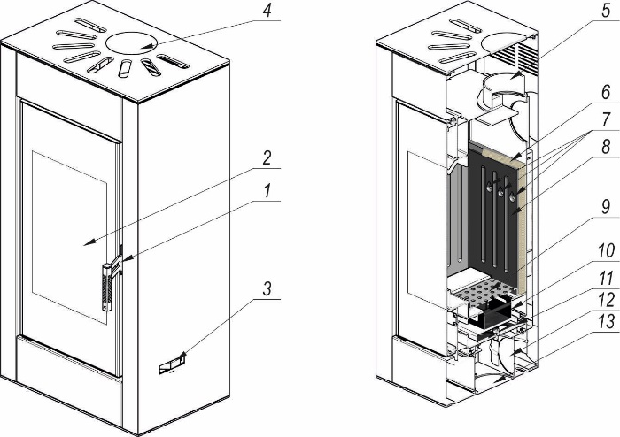
Rysunek 1. Budowa pieca wolnostojącego Baltic Line – Riga
1 – drzwi z uchwytem stalowym, 2 – szyba paleniska, 3 – przycisk regulacji dopływu powietrza, 4 – zaślepka króćca czopucha, 5 – króciec czopucha 6 – deflektor z wermikulitu, 7 – otwory systemu dopalania spalin, 8 – okładziny komory paleniskowej, 9 – ruszt, 10 – kasetka na popiół, 11 – regulacja dopływu powietrza, 12 – tylny wlot powietrza (czerpnia), 13 – dolny wlot powietrza (czerpnia)

Dane Techniczne
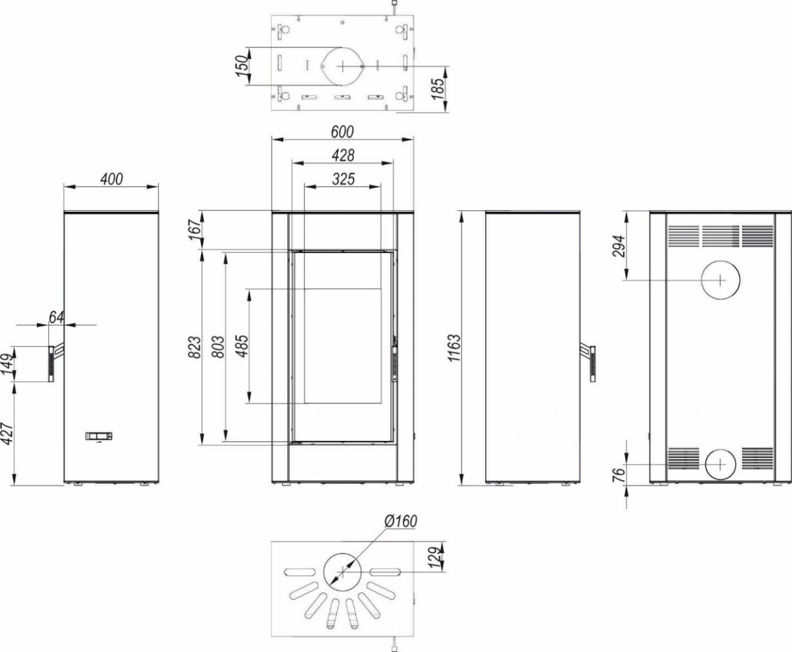
Rysunek 2. Wymiary (w mm) pieca wolnostojącego Baltic Line – Riga
Tabela 1. Dane techniczne pieca Baltic Line – Riga
Nazwa parametru | j.m. | Baltic Line - Riga
Nominalna moc cieplna | kW | 9
Nominalna moc cieplna oddawana do otoczenia | kW | 9
Sprawność | % | 75,5
Sezonowa efektywność energetyczna | % | 66
Emisja CO przy 13% O₂ | % | ≤ 1
Temperatura spalin | °C | 310,6
Strumień masy spalin przy mocy nominalnej | g/s | 8,8
Ciąg minimalny przy mocy nominalnej | Pa | 12
Średnica czopucha | mm | 150
Średnica tylnego wlotu powietrza (czerpni) | mm | 125
Średnica dolnego wlotu powietrza (czerpni) | mm | 125
Masa urządzenia | kg | 157±5
Zalecana długość polan | mm | ~300
Zalecany jednorazowy załadunek paliwa | kg | ~3
Typ paliwa |  | drewno liściaste suche (max.20% wilgotności)
Rodzaj ogrzewacza |  | o okresowym spalaniu

Wyposażenie
Piec kominkowy wolnostojący dostarczany jest w stanie zmontowanym na palecie w opakowaniu foliowym. W zakres dostawy mogą wchodzić dodatkowe elementy i podzespoły, zgodnie z zamówieniem użytkownika. Elementy stanowiące standardowe wyposażenie wyszczególnione są w tabeli 2.
Tabela 2. Wyposażenie pieca wolnostojącego.
Wyposażenie standardowe | j.m. | ilość
Instrukcja obsługi pieca kominkowego | szt. | 1
Ceramiczne okładziny komory paleniskowej | kpl. | 1
Zaślepka maskująca górny króciec czopucha | szt. | 1
Nypel przyłączeniowy do tylnego wlotu powietrza | szt. | 1
Rączka do wyjmowania rusztu | szt. | 1
Osłona regulacji powietrza | szt | 1
Ogranicznik powietrza wtórnego. | szt | 1

Parametry paliwa
Piec wolnostojący jest przeznaczony do opalania drewnem drzew liściastych (dąb, grab, jesion, buk) o wilgotności poniżej 20% (drewno sezonowane w odpowiednich warunkach przez co najmniej 2 lata).
Niedopuszczalne jest palenie drewnem mokrym (intensywne brudzenie się kominka i emisja sadzy oraz obniżenie wydajności energetycznej pieca).
Zabronione jest stosowanie wszystkich innych paliw, min. węgla, drewna drzew iglastych, drewna drzew tropikalnych oraz wszelkich paliw płynnych.
Zabronione jest palenie wszelkich rodzajów śmieci jak i odpadów drzewnych. Opalanie kominka materiałami niedopuszczalnymi może spowodować uszkodzenie kominka oraz zagrożenie dla życia i zdrowia użytkowników (trujące spaliny substancji chemicznych).
❑ | Stosowanie paliwa złej jakości lub niezgodnego z powyższymi zaleceniami powoduje nieprawidłowości w działaniu urządzenia, a w konsekwencji może doprowadzić do utraty gwarancji i zrzeczenia się odpowiedzialności za produkt.  Piec wolnostojący nie jest piecem do spalania odpadków i nie mogą być w nim spalane zabronione paliwa.  Drewno powinno być sezonowane przynajmniej 2 lata. Palenie mokrym drewnem, które charakteryzuje niska wartość opałowa, obniża sprawność, powoduje szybsze osadzanie się sadzy i niekorzystnie wpływa na żywotność urządzenia.  Nie zaleca się stosowania jako paliwa drewna z drzew iglastych oraz drzew zażywiczonych. Powoduje to intensywne zakopcenie oraz konieczność częstszego czyszczenia urządzenia oraz przewodu kominowego.  Zabrania się spalania węgla, drewna z drzew tropikalnych, produktów chemicznych, paliw płynnych np. olej, alkohol, benzyna, naftalina, płyt laminowanych, impregnowanych itp., papieru, kartonaży, starych ubrań, śmieci.  Nie należy przekraczać zalecanej ilości załadowanego paliwa, gdyż może to powodować przegrzanie urządzenia.  SIA „Baltic High Technology” nie ponosi odpowiedzialności za uszkodzenia lub nieprawidłowe spalanie powstałe wskutek użytkowania niewłaściwego paliwa.

Części zamienne
W celu uzyskania informacji na temat dostępności części zamiennych do pieca wolnostojącego lub zapytania o możliwość serwisu urządzenia, prosimy o kontakt z Centrum Serwisowym SIA „Baltic High Technology” lub Autoryzowanym Serwisem SIA „Baltic High Technology”.
 | SIA „Baltic High Technology”  Ieroču 1-12, LV-1013,  Riga, Latvia |  | office@xfire.lv

TRANSPORT ORAZ INSTALACJA

Transport i przechowywanie
Piec kominkowy wolnostojący dostarczany jest w stanie zmontowanym na palecie w opakowaniu foliowym. Zaleca się, aby w takim stanie opakowania piec przetransportować jak najbliżej miejsca docelowego montażu, co zminimalizuje możliwość uszkodzenia obudowy urządzenia.
Wszystkie pozostałości opakowania należy usunąć tak, aby nie powodowały zagrożenia dla ludzi i zwierząt.
❑ | Sznur transportowy zabezpieczający ceramikę przed uszkodzeniem podczas transportu należy po zainstalowaniu urządzenia usunąć.
Do podnoszenia i opuszczania pieca kominkowego należy używać odpowiednich podnośników. Przed przewożeniem pieca powinno się zabezpieczyć go przed przesunięciami i przechyłami na platformie pojazdu za pomocą pasów, klinów lub kloców drewnianych.
 | Piec kominkowy należy transportować w pozycji pionowej!
Piec wolnostojący należy przechowywać w pomieszczeniach nieogrzewanych, koniecznie zadaszonych i wentylowanych.
Przed instalacją należy sprawdzić kompletność dostawy i jej stan techniczny.

Otoczenie robocze
❑ | Piec wolnostojący musi być zamontowany zgodnie z wymaganiami norm i przepisów prawnych obecnie obowiązujących, szczegółowych przepisów kraju przeznaczenia. W Polsce warunki te reguluje Rozporządzenie Ministra Infrastruktury z dnia 12 kwietnia 2002 r. w sprawie warunków technicznych, jakim powinny odpowiadać budynki i ich usytuowanie. (Dz. U. nr 75 z .2002 roku poz. 690 z późniejszymi zmianami) oraz Polska Norma PN-EN 13240:2008 Ogrzewacze pomieszczeń na paliwa stałe. Wymagania i badania.
Piec wolnostojący należy zainstalować w odpowiednim miejscu umożliwiającym otwieranie drzwi i przeprowadzanie zwyczajnych prac konserwacyjnych. Otoczenie powinno być:
- przystosowane do warunków działania,
- wyposażone w zasilanie elektryczne 230V/50Hz,
- posiadające odpowiedni system odprowadzania spalin,
- wyposażone w system wentylacji zewnętrznej,
- wyposażone w instalację uziemienia posiadającą certyfikat CE.
Prawidłowe ustawienie pieca jest niezbędne, aby otrzymać satysfakcjonujący poziom ogrzania lokalu mieszkalnego. Przed przystąpieniem do montażu należy wybrać odpowiednią pozycję do instalacji pieca. Należy sprawdzić minimalne bezpieczne odległości od materiałów podatnych na ciepło lub łatwopalnych.
Ogrzewacz pomieszczeń powinien być zainstalowany z zachowaniem następujących zasad bezpieczeństwa:
- minimalna odległość 800 mm, boku oraz tyłu urządzenia od materiałów palnych
- minimalna odległość 2000 mm, strony frontowej urządzenia od materiałów palnych,
- podłoga powinna być wykonana z materiałów niepalnych
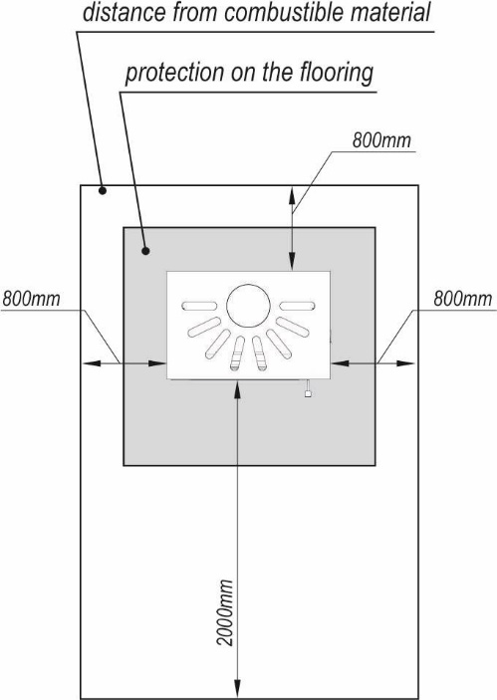
Rysunek 3. Minimalne bezpieczne odległości przy ustawianiu pieca wolnostojącego.

W przypadku braku możliwości zachowania wskazanych wyżej odległości, należy zastosować środki technologiczne oraz budowlane celem uniknięcia jakiegokolwiek ryzyka pożaru. W przypadku kontaktu ze ścianą drewnianą lub wykonaną z innego łatwopalnego materiału, należy odpowiednio zaizolować rurę odprowadzającą spaliny.
 | W przypadku podłogi wykonanej z łatwopalnych materiałów należy przygotować płaszczyznę chroniącą podłogę oraz wykonać zabezpieczenie zgodnie z normami obowiązującymi w danym kraju.

Piec wolnostojący powinien być ustawiony na podłożu o odpowiedniej nośności. Zgodnie z Polskimi Normami każdy metr kwadratowy stropu w budynku jednorodzinnym, musi przenieść obciążenie 150 kg. Jeżeli ten warunek jest spełniony, piec kominkowy produkowany przez SIA „Baltic High Technology” można instalować bez konieczności wzmacniania stropu.
Niemniej jednak, w przypadku braku pewności co do konstrukcji stropu, na którym ma być instalowany piec należy bezwzględnie skontaktować się z konstruktorem budowlanym, aby wzmocnić strop lub wykonać specjalną konstrukcję rozkładającą masę na większą powierzchnię.
❑ | Posadzka w pomieszczeniu, w którym ma być zainstalowany piec wolnostojący, powinna być odpowiednio zwymiarowana, aby mogła utrzymać ciężar.
Aby zapewnić prawidłowe działanie pieca wolnostojącego należy zagwarantować odpowiedni dopływ powietrza wymaganego do spalania (należy mieć do dyspozycji około 40 m³/h) zgodnie z normami instalacyjnymi oraz normami obowiązującymi w danym kraju. Objętość otoczenia nie może być mniejsza od 30 m3. Należy przyjąć, że na spalenie 1 kg drewna potrzeba ~8 m3 powietrza.
Powietrze powinno być doprowadzane poprzez stałe otwory o minimalnym przekroju 100 cm² wykonane w ścianach (w pobliżu urządzenia) i wychodzące na zewnątrz. Otwory te należy wykonać tak, aby nie mogły być w żaden sposób zatkane.
Powietrze może być doprowadzane z sąsiednich pomieszczeń, pod warunkiem, że:
- są wyposażone w zewnętrzny dopływ powietrza,
- nie są przeznaczone na sypialnię i łazienkę,
- nie istnieje zagrożenie pożarem
Należy przy tym bezwzględnie przestrzegać zaleceń obowiązujących norm.
 | Nie zezwala się na instalowanie pieca wolnostojącego w sypialniach, łazienkach i innych pomieszczeniach, w których zainstalowano już inne urządzenie grzewcze bez samodzielnego dopływu powietrza (kominek, piec, itd.).  Zabrania się ustawiania pieca wolnostojącego w otoczeniu o atmosferze wybuchowej.

Podłączenie do zewnętrznego wlotu powietrza
Do pomieszczenia, w którym instalowany jest piec wolnostojący, należy zapewnić dopływ powietrza przynajmniej w minimalnej ilości wymaganej do prawidłowego procesu spalania i do wentylacji pomieszczenia. Można tego dokonać wykonując stałe otwory wentylacyjne w ścianie wychodzącej na zewnątrz lub poprzez samodzielne lub zbiorcze przewody wentylacyjne.
W tym celu w ścianie zewnętrznej w pobliżu urządzenia należy wykonać otwór przelotowy o wolnym przekroju 100 cm² (otwór o średnicy 12 cm lub kwadrat 10 x 10 cm), zabezpieczony kratką po stronie wewnętrznej i na zewnątrz. Poza tym wlot powietrza powinien być:
- połączony bezpośrednio z pomieszczeniem, w którym przewidziano instalację pieca wolnostojącego,
- zabezpieczony kratką, siatką metalową lub odpowiednią osłoną nie ograniczającą minimalnego przekroju,
- umieszczony tak, aby niemożliwe było zatkanie go,
- umieszczony z zachowaniem odpowiednich odległości zapobiegających zawirowywaniu powietrza (np. w stosunku do okien).
Piece Baltic Line – Riga oferuje dwa warianty podłączenia zewnętrznego wlotu powietrza: z tyłu lub od dołu pieca.
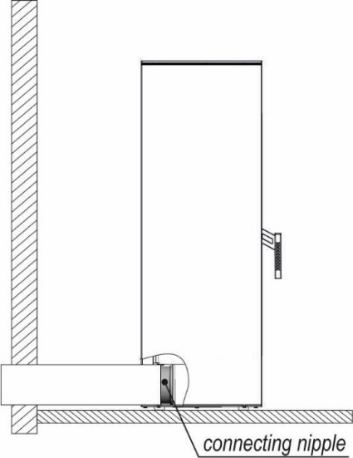
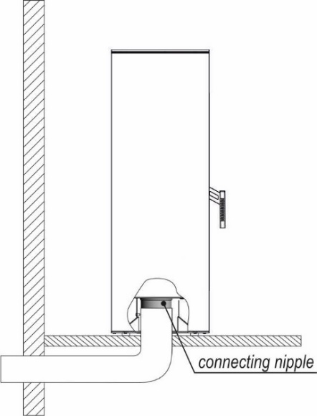
Rysunek 4. Podłączenie pieca wolnostojącego Baltic Line – Riga do zewnętrznego wlotu powietrza.

Podpięcie z tyłu urządzenia

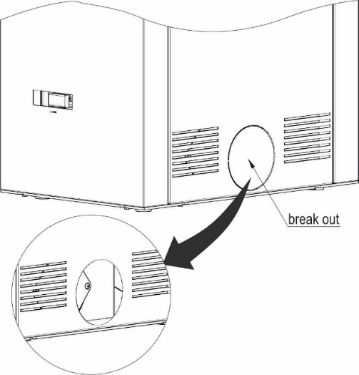
1. Ostrożnie wyłamać zaślepkę
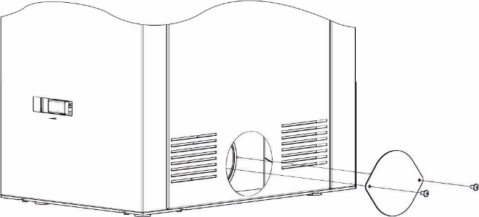
2. Odkręcić wkręty mocujące pokrywę

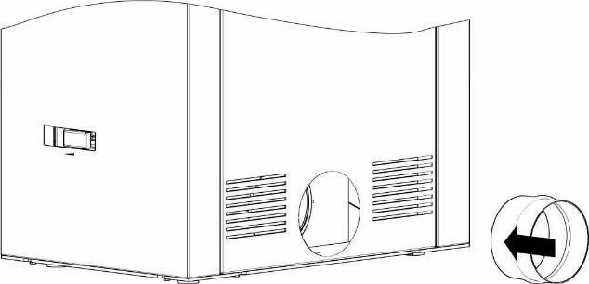
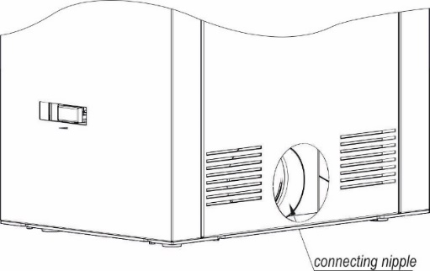

3. Zamocować nypel przyłączeniowy

Podpięcie z dołu urządzenia, bezpośrednio pod palenisko
Piec Baltic Line – Riga posiada otwór rewizyjny, pozwalający na podłączenie przewodu powietrznego bezpośrednio do otworu doprowadzającego powietrze pod paleniskiem (regulacja powietrza).
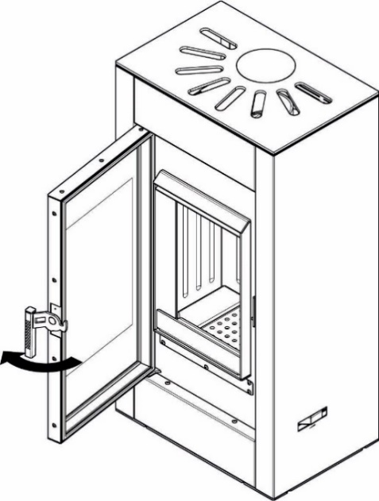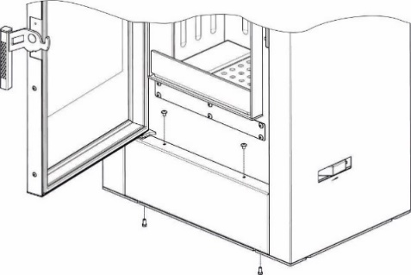
- Po otworzeniu drzwi odkręcić dwie górne i poluzować dwie dolne śruby mocujące karoserię pod drzwiami. Następnie zdjąć karoserię ruchem do siebie.
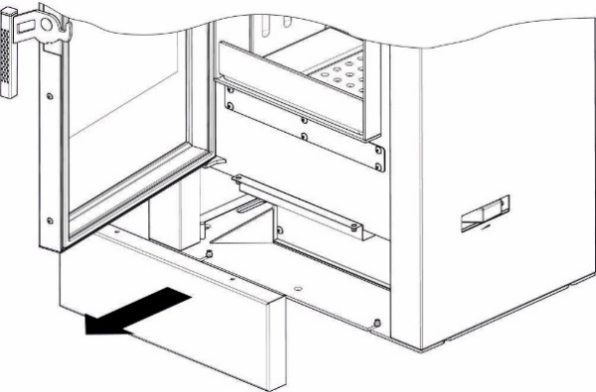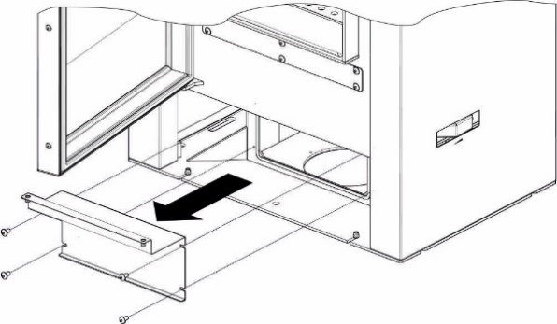
- Odkręcić cztery nakrętki motylkowe mocujące pokrywę rewizji komory powietrznej a następnie pokrywę wyjąć.
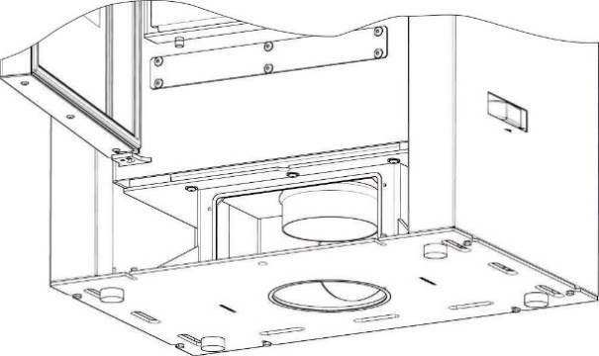
- Korzystając z otworu rewizyjnego można przymocować przewód powietrzny do otworu wejściowego regulatora powietrza (Φ125).

Instalacja do przewodu kominowego
Piec wolnostojący powinien być podłączony do indywidualnego przewodu kominowego (spalinowego). Wielkość ciągu kominowego winna wynosić:
- minimalny ciąg − 6 ± 1 Pa,
- średni, zalecany ciąg − 12 ± 2 Pa,
- maksymalny ciąg − 15 ± 2 Pa.
Podczas wykonywania otworu na przeprowadzenie rury odprowadzającej spaliny należy uwzględnić ewentualne występowanie w pobliżu materiałów łatwopalnych. Jeśli otwór ma przechodzić przez ścianę drewnianą lub wykonaną z materiału wrażliwego na ciepło należy obowiązkowo zachować odległość minimalną od materiału palnego (wartość podana na etykiecie certyfikacji przewodu rurowego), z ewentualną dodatkową izolacją za pomocą odpowiednich materiałów (grubość 1,3 — 5 cm o przewodności cieplnej min 0,07 W/m °K).
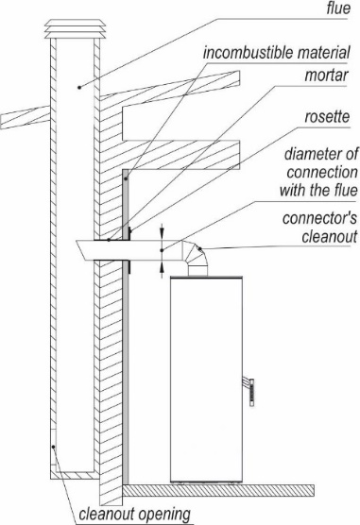
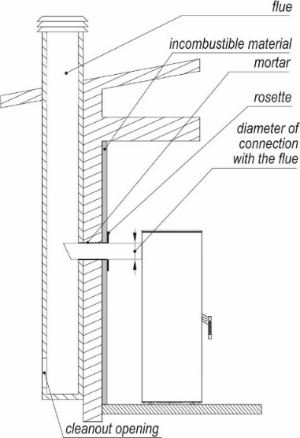
Rysunek 5. Możliwości podłączenie pieca kominkowego Baltic Line – Riga do przewodu kominowego.
Ewentualnie zaleca się zastosowanie zaizolowanej rury przemysłowej, która może być używana również na zewnątrz, w celu uniknięcia powstawania skroplin.
Dla prawidłowego działania złącze pomiędzy piecem kominkowym a przewodem kominowym lub kanałem dymowym powinno być wykonane wg poniższych zaleceń:
- poziome odcinki muszą posiadać minimalne pochylenie 3% do góry,
- długość poziomego odcinka musi być minimalna i nie przekraczać 2/3 metra,
- ilość zmian kierunków łącznie z zastosowaniem elementu w kształcie “T” nie może przekraczać 4.
Komin lub pojedynczy kanał dymowy muszą spełniać następujące wymagania:
- być wytrzymałe na produkty spalania, nieprzemakalne i odpowiednio izolowane, zgodnie z warunkami zastosowania,
- być wykonane z materiałów wytrzymałych na zwyczajne naprężenia mechaniczne, ciepło, działanie produktów spalania i ewentualny kondensat,
- posiadać pionowy przebieg ze zmianą kierunku osi nieprzekraczającą 45°,
- być odpowiednio oddalone pustą przestrzenią lub odpowiednią izolacją od spalanych lub łatwopalnych materiałów,
- najlepiej posiadać okrągły przekrój wewnętrzny: kwadratowy lub prostokątny przekrój musi posiadać zaokrąglone naroża z promieniem nie mniejszym niż 20 mm,
- przekrój wewnętrzny musi być stały, wolny i niezależny,
- posiadać prostokątny przekrój z maksymalnym stosunkiem pomiędzy dwoma bokami równym 1,5.
❑ | Zabrania się stosowania mechanicznej wentylacji wyciągowej. W przypadku zbyt niskiego ciągu kominowego piec nie może być eksploatowany.
Piec oferuje dwa umiejscowienia króćca wyprowadzenia spalin: na górnej lub tylnej ścianie pieca. Fabrycznie piec dostarczany jest z króćcem zamontowanym na górnej ścianie, zmiana miejsca jego zamontowania została opisana w rozdziale 7.3.4.

OBSŁUGA I EKSPLOATACJA

Uwagi wstępne
 | Nie należy dotykać pieca podczas pierwszego rozpalania, ponieważ w tej fazie twardnieje lakier.  Dotknięcie lakieru mogłoby odsłonić stalową powierzchnię.
W razie konieczności lakier można odświeżyć przy użyciu farby w sprayu o jednakowym kolorze.
 | Należy zapewnić skuteczną wentylację pomieszczenia podczas pierwszego rozpalenia, ponieważ z pieca będzie wydobywać się niewielka ilość dymu oraz zapach lakieru.
Nie należy pozostawać w pobliżu pieca i konieczne jest wietrzenie pomieszczenia. Dym i zapach lakieru znikną po około godzinie działania. Przypominamy jednak, że nie są one szkodliwe dla zdrowia.
Podczas faz rozgrzewania i stygnięcia piec ulega rozszerzaniu i kurczeniu się, co może powodować lekkie trzeszczenie. Jest to zjawisko absolutnie normalne, bowiem struktura urządzenia wykonana jest ze stali walcowanej i zjawisko to nie może być uważane za wadę.

 | W wyniku oddziaływania wysokich temperatur podczas użytkowania oraz późniejszego schładzania urządzenia następuje rozszerzanie się i kurczenie stalowej konstrukcji. Może to powodować metaliczne dźwięki podczas zmian temperatury. Jest to zjawisko całkowicie normalne i nie należy go uważać za wadę produktu.
Bardzo ważne jest, aby piec nie został od razu nadmiernie przegrzany, lecz aby był doprowadzany stopniowo do żądanej temperatury. Należy stosować niskie moce grzania. Podczas kolejnego rozpalenia ognia w piecu będzie można korzystać z całej dostępnej mocy cieplnej. W ten sposób uniknie się uszkodzenia płytek ceramicznych, spawów i stalowej konstrukcji.
❑ | Pierwsze trzy rozpalania należy wykonywać na 1/3 zalecanego załadunku paliwa, tak by dokończyć proces hartowania i ewentualnego osuszania elementów ceramicznych w urządzeniu.
❑ | Nie należy natychmiast oczekiwać efektów ogrzewania!

Pierwsze uruchomienie oraz eksploatacja
 | Sprawdzenia prawidłowości i szczelności podłączenia urządzenia, przygotowania do eksploatacji zgodnie z niniejszą instrukcją i obowiązującymi przepisami oraz pierwszego uruchomienia i przeszkolenia użytkownika w zakresie pracy urządzenia i jego obsługi może dokonać tylko AUTORYZOWANY SERWIS PRODUCENTA.

Przed pierwszym uruchomienie należy wykonać poniższe czynności zgodnie z rysunkami
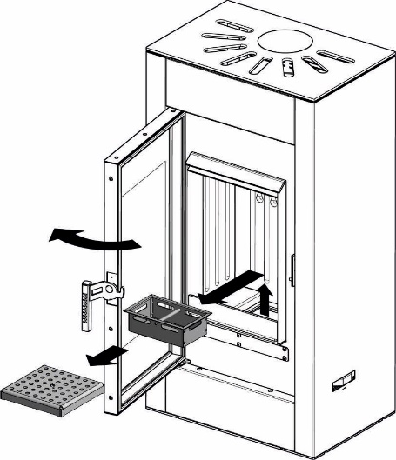
1. Otworzyć drzwi ogrzewacza, wyjąć ruszt oraz kasetę na popiół
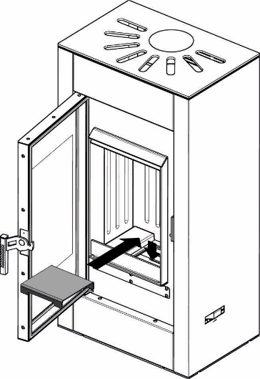
2. Umieścić osłonę regulacji powietrza, a następnie ponownie umieścić w komorze kasetę na popiół oraz ruszt i zamknąć drzwi.
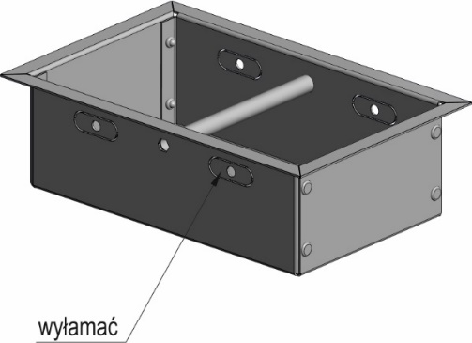
3. Dodatkowo kaseta na popiół wyposażona jest w wyłamywane otwory fasolkowe, umożliwiające zwiększenie ilości powietrza pierwotnego kierowanego pod ruszt.
Powyższą czynność można wykonać po konsultacji i wizycie serwisu.
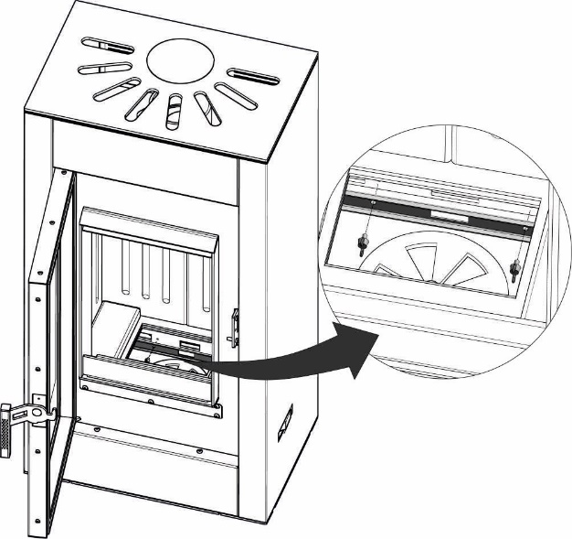
- Urządzenie wyposażone jest w ogranicznik powietrza wtórnego. W trakcie normalnej pracy piecyka powinien być on zdemontowany.
Organicznik może być zamontowany wyłącznie w przypadku wystąpienia problemów z ciągiem kominowym, po konsultacji i wizycie serwisu. Jego montaż/demontaż przedstawiony jest na rysunku powyżej.

Zalecanym sposobem rozpalania pieców kominkowych jest rozpalanie od góry. Przed przystąpieniem do rozpalania należy ustawić suwak regulacji dopływu powietrza w maksymalnym otwarciu poprzez wciśnięcie jego tylnej połowy. Następnie otworzyć drzwi pieca i na ruszcie ułożyć paliwo w następujący sposób: na dole ułożyć rozłupane grube polana, następnie kolejną warstwę z nieco cieńszych polan. Na szczycie ułożyć drobne szczapy, w których można umieścić dodatkowo ekologiczną rozpałkę kominkową. Ważne jest, aby pomiędzy każdym z polan oraz szczapami była wolna przestrzeń (ok. 1 cm).
Zalecany jednorazowy załadunek paliwa podano w tabeli 1.

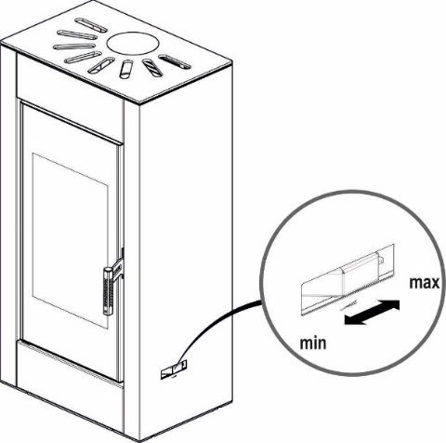
Rysunek 6. Ustawienie przycisku regulacji dopływu powietrza

 | Zabrania się używania do rozpalania materiałów innych niż opisano w niniejszej instrukcji, w szczególności łatwopalnych produktów chemicznych takich jak: olej, benzyna, rozpuszczalniki i inne.
Należy używać tylko drewna z drzew liściastych (zalecany buk, dąb, grab, brzoza), najlepiej okorowanego o niskiej wilgotności (poniżej 20%).
Podczas palenia drzwi należy otwierać tylko w przypadku dokładania paliwa. Ponownego załadunku należy dokonać dopiero gdy w palenisku pozostanie jedynie warstwa zapłonowa w postaci żaru. Przed dołożeniem drewna należy rozgarnąć pozostałą warstwę żaru i uzupełniać drewnem komorę spalania zgodnie z rysunkiem 7. Intensywność procesu spalania, należy ustawić „suwakiem regulacji dopływu powietrza”. Prawidłowy płomień powinien mieć, po ok. 2-3 minutach od załadunku, jasno-żółtą barwę i długość ok. 20-40 cm, zależnie od mocy kominka. W przypadku problemów z uzyskaniem w krótkim czasie prawidłowego płomienia należy zwiększyć otwarcie przepustnicy, a po rozpaleniu ustawić docelowe położenie.
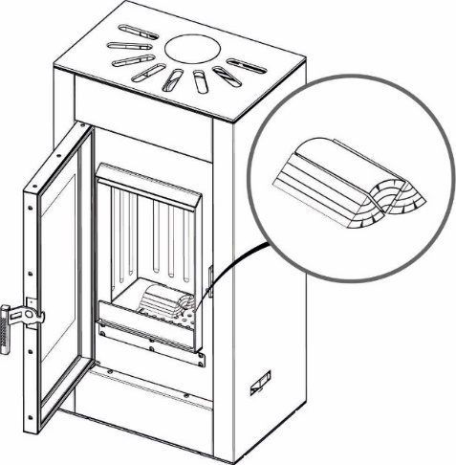
Rysunek 7. Sposób ułożenia paliwa
❑ | Podczas otwierania drzwiczek nie należy nigdy stać na wprost pieca kominkowego. Grozi to poparzeniem.
❑ | Podczas uzupełniania paliwa należy zwrócić szczególną uwagę, aby nie uszkodzić ceramiki.
Podczas pierwszych godzin palenia będzie wydobywał się zapach farby korpusu. Jest to całkowicie normalne. W tym czasie należy silnie wietrzyć pomieszczenie. Po całkowitym wypaleniu paliwa i wystygnięciu urządzenia należy raz jeszcze sprawdzić szczelność połączeń.
❑ | Podczas pracy elementy obudowy mają wysoką temperaturę. Należy zachować szczególną ostrożność.
Przed każdy kolejnym uruchomieniem urządzenia należy opróżnić kasetkę na popiół. W tym celu należy wyjąć najpierw ruszt a następnie za uchwyty kasetkę na popiół, pozostałości odkurzyć. Należy również wyczyścić szybę. Nie używać ostrych materiałów. Uszkodzi to powierzchnię szyby i sitodruku.

Wygaszanie
Wygaszanie następuje poprzez zamknięcie dopływu powietrza pierwotnego, w takim wypadku należy poczekać na samoistne wypalenie się paliwa.
W przypadku konieczności szybkiego wygaszenia płomienia, komorę paleniska należy zasypać suchym piaskiem lub popiołem. Niedopuszczalne jest gaszenie ognia przez polewanie wodą grozi to uszkodzeniem elementów urządzenia.
❑ | Po dłuższej przerwie w pracy urządzenia należy sprawdzić drożność kanału kominowego.

KONSERWACJA I CZYSZCZENIE
❑ | Wszelkie czynności związane z czyszczeniem wszystkich elementów powinny być przeprowadzane, gdy piec jest zupełnie zimny. Wymagane jest stosowanie rękawic ochronnych.  Zabrania się czyszczenia urządzenia (wszystkich elementów malowanych oraz uszczelnień) za pomocą środków chemicznych, liquidów oraz wilgotnych ścierek, ręczników, czyściw itp. W przypadku nieprzestrzegania powyższych zasad, mogą powstać przebarwienia, źródła korozji, które nie podlegają gwarancji.
 | Dobrze jest zapewnić odpowiednią wentylację pomieszczenia w trakcie czyszczenia kominka.

Podstawowa obsługa i czyszczenie przez użytkownika
Wszystkie czynności należy wykonywać ze szczególnym zachowaniem ostrożności i mogą je wykonywać tylko osoby dorosłe, które zapoznały się z niniejszą instrukcją. Należy dopilnować, aby podczas czyszczenia pieca wolnostojącego w pobliżu nie znajdowały się dzieci.
 | Wszystkie czynności należy wykonywać ze szczególnym zachowaniem ostrożności i mogą je wykonywać tylko osoby dorosłe, które zapoznały się z niniejszą instrukcją. Należy dopilnować, aby podczas czyszczenia pieca kominkowego w pobliżu nie znajdowały się dzieci.

Czyszczenie przed każdym uruchomieniem
Przed każdy kolejnym uruchomieniem urządzenia należy oczyścić i opróżnić pojemnik na popiół postępując ostrożnie z gorącym popiołem. W tym celu należy wyjąć najpierw ruszt a następnie za uchwyty pojemnik na popiół, pozostałości odkurzyć. Tylko jeśli popiół jest całkowicie zimny możliwe jest usunięcie go za pomocą odkurzacza. W tym wypadku należy używać odkurzacza przystosowanego do odkurzania cząstek o określonym rozmiarze.
Po zakończeniu czyszczenia należy ponownie umieścić pojemnik popiołu pod rusztem, upewniając się o odpowiednim jego ułożeniu.
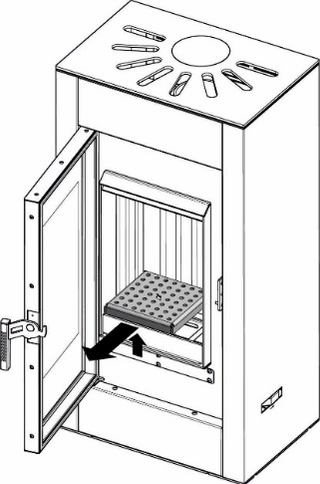
- Podnieść i wyjąć ruszt na zewnątrz pieca.
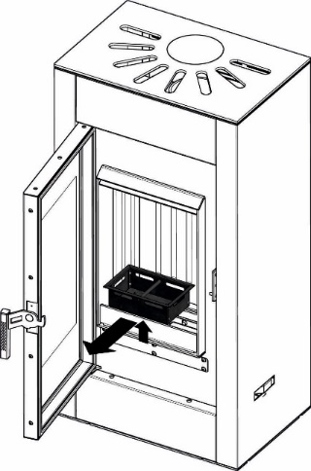
- Wyjąć i wyczyścić popielnik np. za pomocą odkurzacza.

Czyszczenie szyby
Czyszczenie szyby może odbywać się tylko i wyłącznie, gdy urządzenie nie pracuje i posiada temperaturę pokojową.
Szybę można czyścić jedynie za pomocą wilgotnej gąbki, która nie uszkadza powierzchni szyny (każdorazowo należy zabezpieczyć elementy i powierzchnie lakierowane oraz uszczelki przed zalaniem, gdyż wpływa to na szybsze zużycie elementów).
Nie zalecamy stosowania żadnych płynów do mycia szyb kominkowych, liquidów i chemii. Nie należy używać produktów, które mogą porysować szybę. W popiele mogą znajdować się substancje, które rysują ceramikę szklaną.
❑ | Zabrania się stosowania środków lub materiałów ściernych, ze względu na możliwość porysowania powłoki szyby.  Zabrania się stosowania czyszczących środków chemicznych, gdyż kontakt z takimi środkami może spowodować uszkodzenie elementów pieca kominkowego, tj. nadruku na szybie, szyby, uszczelek, powierzchni lakierowanych.
 | Nie należy otwierać drzwiczek w celu czyszczenia szyby w trakcie pracy pieca. Czyszczenie szyby możliwe jest jedynie, gdy urządzenie jest zimne.

Drzwi/uszczelki
Powierzchnie cierne zawiasów drzwiczek i mechanizmu zamykającego należy okazyjnie prze-smarować smarem grafitowym. Przed każdym sezonem grzewczym należy dokonać przeglądu i czyszczenia całego pieca. Należy zwrócić szczególną uwagę na stan uszczelek, wymienić je w razie konieczności

Komora paleniskowa
Okresowo, w zależności od wilgotności i gatunku stosowanego drewna, należy przeprowadzić czyszczenie komory paleniskowej urządzenia.

Przewód kominowy
Zgodnie z obowiązującymi przepisami czyszczenie przewodu kominowego należy przeprowadzić co najmniej raz na kwartał. Czyszczenia przewodu powinna dokonać firma kominiarska, a fakt ten należy udokumentować w rejestrze niniejszej instrukcji.
 | Spaliny wydobywające się z zatkanego komina są niebezpieczne. Komin i łącznik należy utrzymywać w czystości. Powinny one być czyszczone przed każdym sezonem grzewczym.
❑ | Po dłuższej przerwie w pracy urządzenia należy sprawdzić drożność kanału kominowego.

Okresowy przegląd przez autoryzowany serwis
Po zakończeniu sezonu grzewczego konieczne jest wyczyszczenie komory, przez którą przepływają spaliny. Jest to czyszczenie obowiązkowe i ma na celu usunięcie wszelkich pozostałości ze spalania.
❑ | Okresowy przegląd urządzenia powinien przeprowadzać wyłącznie wykwalifikowany serwis producenta.

Demontaż elementów

Demontaż drzwi
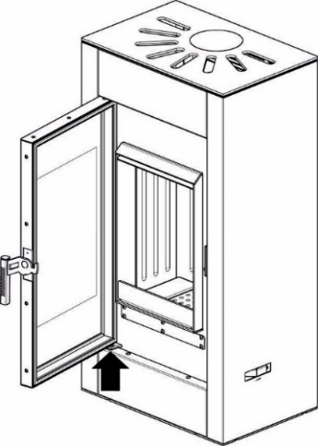
- Otworzyć drzwi i podnieść je maksymalnie do góry, aby wyjąć dolny trzpień zawiasu z tulei. W przypadku drzwi z samodomykiem zwrócić szczególną uwagę na obecność sprężyny skrętnej w dolnym zawiasie, będącej elementem mechanizmu samodomyku drzwi
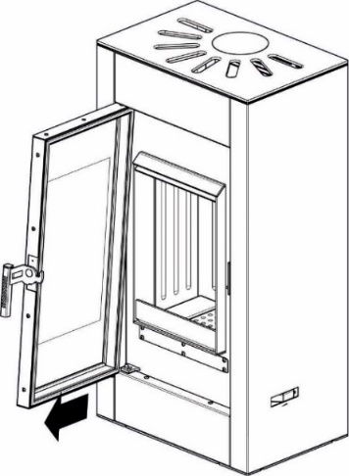
- Przesunąć dolny kraniec drzwi na zewnątrz, aby dolny trzpień zawiasu znalazł się poza tuleją. W takiej pozycji wyjąć drzwi

Demontaż szyby
Demontaż szyby możliwy jest po zdemontowaniu drzwi. Najkorzystniej jest demontować szybę, gdy drzwi znajdują się w położeniu horyzontalnym (np. gdy drzwi leżą na stole).
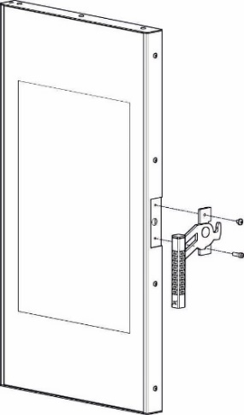
    - Odkręcić wkręty mocujące i zdemontować klamkę.
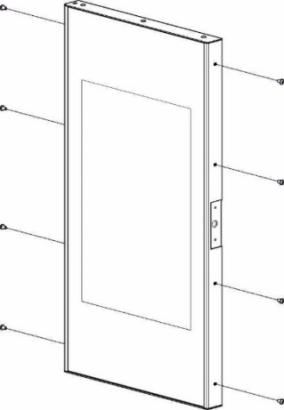
    - wkręty mocujące boczne listy.
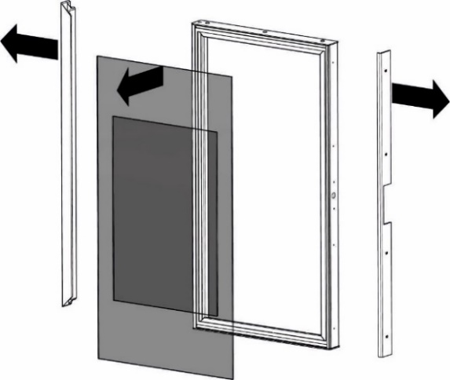
- Zdemontować listwy mocujące i wyjąć szybę.

Demontaż okładzin paleniska
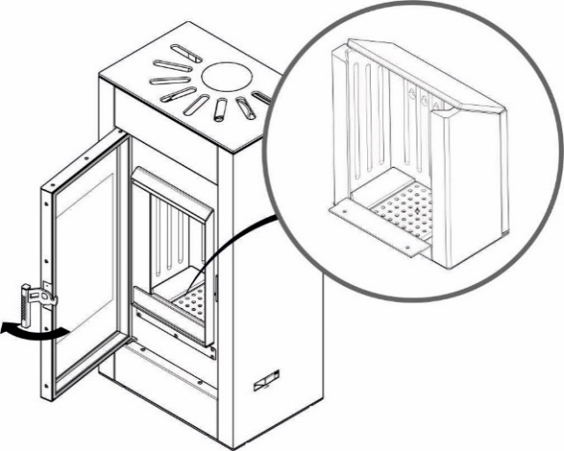
- Otworzyć drzwi. Jako pierwszy element należy zdemontować deflektor.
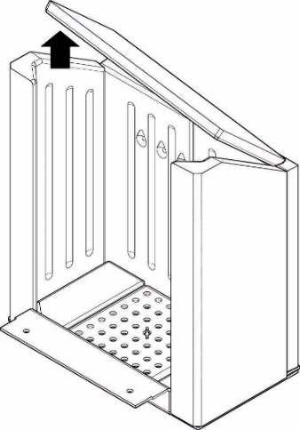
- Podnieść jeden z krańców deflektora a następnie w takiej pozycji podnieść cały deflektor do góry. Przesunąć go nieznacznie w prawo lub lewo, aby znalazł się w wolnej przestrzeni między bocznymi płytami.
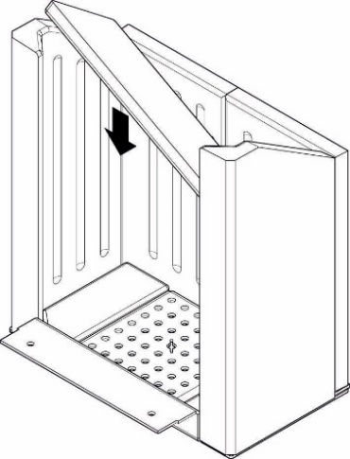
- W takiej pozycji obniżyć deflektor i wyjąć przez otwór drzwi.
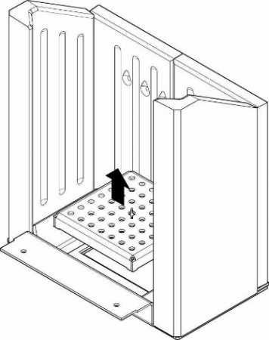
- Podnieść i wyjąć ruszt.
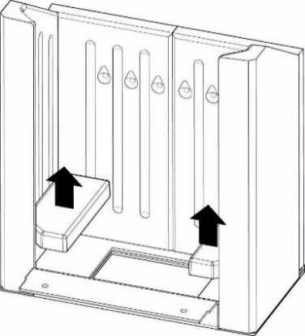
- Wyjąć płyty znajdujące się po bokach rusztu
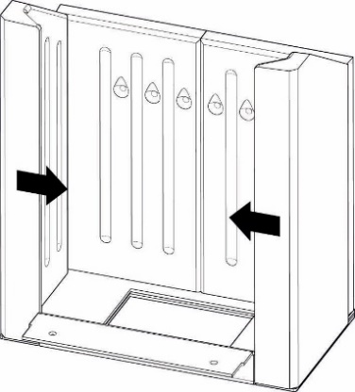
- Wyjąć obie pionowe płyty znajdujące się na bocznych ścianach paleniska
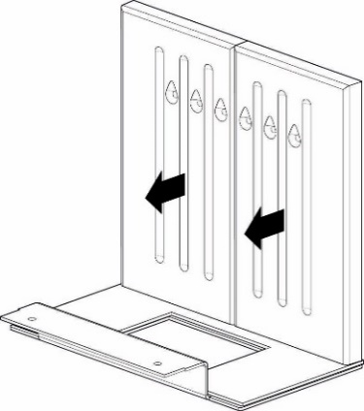
- Jako ostatnią należy wyjąć płytę znajdującą się na tylnej ścianie.

Zmiana położenia króćca wyjścia spalin
Fabrycznie krócieć wyjścia spalin zamontowany jest na górnej ścianie pieca z pionowym wyjściem czopucha. Możliwa jest zmiana położenia tego króćca i zamontowanie go na tylnej ścianie, aby czopuch wychodził z pieca poziomo.
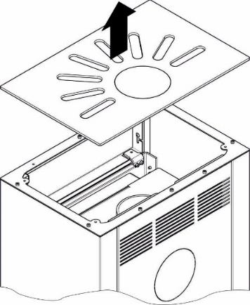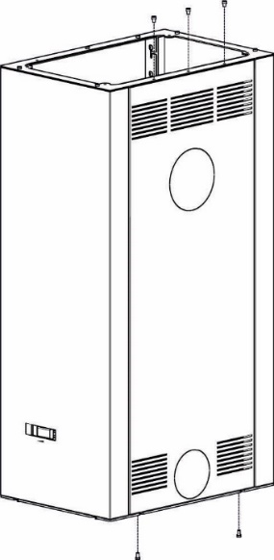
- Odkręcić wszystkie wkręty mocujące górną pokrywę i poluzować dwa wkręty mocujące tylną pokrywę do podstawy. Zdjąć górną pokrywę pieca. W najnowszych seriach produkcyjnych górna pokrywa nie jest przykręcana, wystarczy ją podnieść do góry. Po jej zdjęciu należy odkręć wkręty mocujące tylną karoserię pieca.
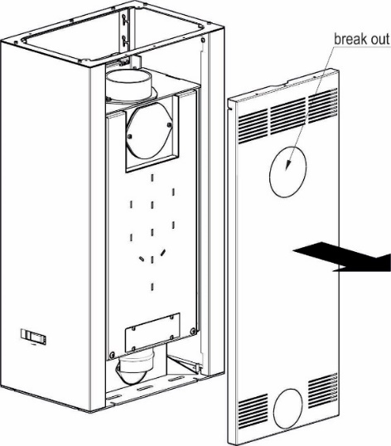
- Podnieść tylną pokrywę maksymalnie do góry i wysunąć poziomym ruchem na zewnątrz. W tylnej pokrywie pieca delikatnie wyłamać zaślepkę
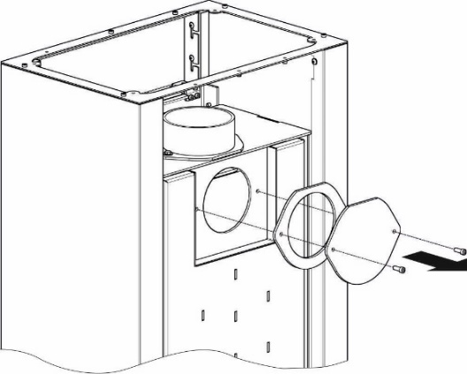
- Odkręcić zaślepkę króćca spalin na tylnej ścianie. Wyjąć zaślepkę wraz z uszczelką.
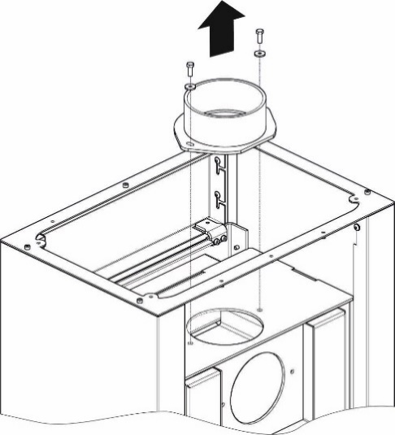
- Podtrzymując stalowy deflektor przez otwór w tylnej ścianie odkręcić śruby mocujące. Wyjąć króciec wyjścia spalin wraz z uszczelką a uwolniony deflektor czopucha ułożyć we wnętrzu pieca na deflektorze z wermikulitu.
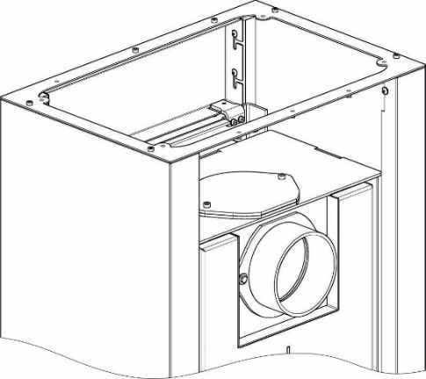
- Zaślepkę wraz z uszczelką ułożyć na górnej ścianie w taki sposób, aby pokrywały się odpowiednie otwory montażowe. Podnieść deflektor czopucha i przy pomocy śrub przykręcić zaślepkę wraz z uszczelką do stalowego deflektora.
- Króciec wyjścia spalin wraz z uszczelką przyłożyć do otworu w tylnej ścianie pieca w taki sposób, aby ścięcie znajdowało się na górze. Przykręcić śruby mocujące króciec.
- Wsunąć tylna pokrywę na swoje miejsce i dokręcić wkręty mocujące do podstawy pieca. Przykręcić maskownicę górnego króćca czopucha do górnej pokrywy a następnie całą pokrywę zamontować przy pomocy pozostałych wkrętów.

Zakończenie użytkowania
Po zakończeniu każdego sezonu grzewczego zaleca się całkowicie wyłączyć piec i oczyścić urządzenie.
❑ | Podczas nieużywania urządzenia zaleca się zamykanie przepustnicy dolotu powietrza, tak by nie dopuścić do procesu wchłaniania wilgoci przez ceramiton.

ROZWIĄZYWANIE EWENTUALNYCH PROBLEMÓW
W czasie eksploatacji urządzenia mogą wystąpić pewne anomalie wskazujące na nieprawidłowości w działaniu. Może być to spowodowane niewłaściwym zainstalowaniem urządzenia bez zachowania obowiązujących przepisów budowlanych bądź postanowień niniejszej instrukcji lub z przyczyn zewnętrznych, np. środowiska naturalnego.
Poniżej przedstawiono najczęściej występujące przyczyny nieprawidłowej pracy urządzenia wraz ze sposobem ich rozwiązania.
Cofanie dymu przy otwartych drzwiach:
- zbyt gwałtowne otwieranie drzwiczek (otwierać drzwiczki powoli);
- jeśli został zamontowany szyber jako regulator ciągu kominowego − otworzyć szyber przy każdorazowym otwarciu drzwi;
- niedostateczny dopływ powietrza do pomieszczenia, w którym zainstalowane jest urządzenie (zapewnić odpowiednią wentylację w pomieszczeniu lub doprowadzić powietrze do komory spalania zgodnie z wytycznymi instrukcji);
- warunki atmosferyczne: niskie ciśnienie, mgły i opady, gwałtowne zmiany temperatury;
- niedostateczny ciąg kominowy (dokonać kontroli kominiarskiej przewodu kominowego).
Zjawisko niedostatecznego grzania lub wygasania:
- mała ilość opału w palenisku (załadować palenisko zgodnie z instrukcją);
- zbyt duża wilgotność drewna użyta do spalania (używać drewna o wilgotności do 20%) duża część pozyskanej energii utracona w procesie odparowania wody:
- zbyt mały ciąg kominowy (dokonać kontroli kominiarskiej przewodu kominowego).
Zjawisko niedostatecznego grzania pomimo dobrego spalania w komorze spalania:
- niskokaloryczne „miękkie” drewno (używać drewna zgodnie z zalecanym w instrukcji);
- zbyt duża wilgotność drewna użyta do spalania (używać drewna o wilgotności do 20%);
- zbyt rozdrobnione drewno, zbyt grube polana drewna:
Nadmierne brudzenie się szyby:
- mało intensywne spalanie (palenie przy bardzo małym płomieniu, jako paliwa używać wyłącznie suchego drewna);
- używanie iglastego żywicznego drewna jako opału (jako opału używać suchego liściastego drewna przewidzianego w instrukcji eksploatacji pieca).
Prawidłowe funkcjonowanie może być zakłócone warunkami atmosferycznymi (wilgotność powietrza, mgła, wiatr, ciśnienie atmosferyczne), a niekiedy poprzez blisko zlokalizowane wysokie obiekty.
W przypadku powtarzających się problemów należy zwrócić się o ekspertyzę do firmy kominiarskiej o potwierdzenie przyczyny takiego stanu oraz o wskazanie najlepszego rozwiązania problemu.

POSTĘPOWANIE W PRZYPADKU WYSTĄPIENIA POŻARU PRZEWODU KOMINOWEGO (ZAPALENIA SIĘ SADZY W KOMINIE).
 | Aby zapobiec zapaleniu się sadzy w kominie należy zadbać o systematyczne czyszczenie przewodów dymowych.
Zapalenie się sadzy w kominie jest to zapalenie się cząstek nagromadzonych wewnątrz przewodów kominowych (spalinowych), które zbierały się w czasie pracy urządzeń ogrzewczych, a nie były wyczyszczone przez kominiarzy. W przypadku zaistnienia pożaru w kominie należy:
- wykonując połączenie na numer alarmowy 998 lub 112, wezwać Straż Pożarną, podając szczegółowo informacje co się dzieje i jak dojechać do danego budynku;
- wygasić ogień w kominku zamykając dopływ zimnego powietrza do komory paleniskowej;
- zamknąć szczelnie drzwi pieca oraz wyczystki komina odcinając dopływ powietrza (z braku powietrza ogień z czasem może wygasać);
- przez cały czas kontrolować całą długość przewodu kominowego od strony pomieszczeń czy nie występują pęknięcia zagrażające rozprzestrzenianiu się ognia do pomieszczeń;
- przygotować do ewentualnego użycia środki gaśnicze, np. gaśnice, koc gaśniczy, podpięty wąż do instalacji wodnej, wodę w pojemniku;
- udostępnić pomieszczenia i udzielić niezbędnych informacji przybyłym strażakom.
 | Zabrania się w sposób bezwzględny zalewania komina wodą, grozi to jego rozerwaniem.  Należy pamiętać, iż przez nieszczelne przewody mogą wydostać się palące iskry lub bardzo gorące gazy spalinowe, w tym groźny, niewyczuwalny tlenek węgla (czad).
❑ | Po pożarze sadzy w kominie należy wezwać kominiarza, aby dokonał wyczyszczenia przewodów i zwrócił uwagę na ich stan techniczny.

LIKWIDACJA PO UPŁYWIE ŻYWOTNOŚCI
Piec kominkowy został wykonany z materiałów neutralnych dla środowiska. Po wyeksploatowaniu i zużyciu pieca należy dokonać demontażu części połączonych śrubami poprzez ich odkręcenie, a spawanych poprzez cięcie. Elementy pieca podlegają normalnej zbiórce odpadów, głównie jako złom stalowy. Należy zachować środki ostrożności i bezpieczeństwa przy demontażu urządzenia poprzez stosowanie odpowiednich narzędzi ręcznych i mechanicznych oraz środków ochrony osobistej (rękawice, ubranie robocze, fartuch, okulary itp.).

UWAGI DOTYCZĄCE UŻYTKOWANIA PIECA WOLNOSTOJĄCEGO
 | Bezwzględnie należy zapoznać się i przestrzegać poniższych zasad bezpiecznego użytkowania pieców kominkowych.
  - Piec kominkowy wolnostojący mogą obsługiwać tylko osoby dorosłe, które zapoznały się z niniejszą instrukcją obsługi i przeszkolone są w zakresie obsługi.
  - Zabrania się przebywania dzieci w pobliżu pieca bez obecności dorosłych.
  - Do rozpalania paliwa nie wolno używać cieczy łatwopalnych należy stosować paliwo stałe (np. turystyczne), papier itp.
  - W pobliżu szyby pieca oraz w jego bliskim otoczeniu nie wolno umieszczać materiałów łatwopalnych.
  - Zabrania się gasić ognia w palenisku wodą.
  - Zabroniona jest eksploatacja pieca z pękniętą szybą.
  - Należy stosować paliwo zalecane przez producenta.
  - Podczas otwierania drzwiczek nie należy nigdy stać na wprost pieca. Grozi to poparzeniem.
  - Podczas wybierania popiołu nie mogą się znajdować w odległości mniejszej niż 1500 mm od pieca materiały łatwopalne. Popiół należy przekładać do naczyń żaroodpornych z pokrywą.
  - Po zakończeniu sezonu grzewczego piec oraz przewód dymny należy dokładnie wyczyścić.
- Dopuszczalne są punktowe ogniska korozji, gdyż nie wpływają na poprawne działanie urządzenia i nie obniżają jego funkcjonalności. Mogą powstawać w wyniku nieprawidłowego przechowywania urządzeń (np. w pomieszczeniach o dużej wilgotności).
- Podczas eksploatacji może pojawiać się zjawisko skraplania pary wodnej – kondensatu.

WARUNKI GWARANCJI TOWARU
1) Poprzez złożenie oświadczenia gwarancyjnego, którego treść odpowiada postanowieniom niniejszego dokumentu, Gwarant – producent towaru – SIA „Baltic High Technology”, Ieroču 1-12, LV-1013, Ryga, Łotwa, udziela Kupującemu gwarancji na sprzedany towar na zasadach i warunkach określonych poniżej.
2) Gwarancja zostaje wystawiona na urządzenie typ………………o numerze fabrycznym ............................. pod warunkiem dokonania całkowitej zapłaty za towar. Z uwagi na odpowiednie, sprawdzone i ujednolicone standardy sprzedaży, gwarancja obejmuje wyłącznie to-war zakupiony w autoryzowanych punktach sprzedaży Gwaranta lub u autoryzowanych dystrybutorów.
3) W chwili uiszczenia całkowitej ceny i wydania towaru Kupującemu, zostanie wydana także Karta Gwarancyjna. W razie jej braku, Kupujący powinien niezwłocznie zwrócić się do Sprzedającego o wydanie w/w dokumentu, przy czym jego brak nie wpływa na ważność i termin udzielonej poprzez złożenie niniejszego oświadczenia gwarancji, może mieć jednak wpływ na możliwość prawidłowej, w tym terminowej realizacji zobowiązań z niego wynikających przez Gwaranta.
4) Łącznie z warunkami gwarancji i Kartą Gwarancyjną, Kupującemu zostaje wydana również instrukcja obsługi towaru, w której określone są warunki eksploatacji urządzenia, sposób jego montażu oraz parametry dotyczące komina, paliwa i wody kotłowej.
5) Gwarant gwarantuje sprawne działanie urządzenia, jeżeli ściśle będą przestrzegane warunki określone w instrukcji obsługi, w szczególności w zakresie parametrów dotyczących paliwa, podłączenia do instalacji kominowej. Gwarancja obejmuje towar użytkowany zgodnie z przeznaczeniem oraz informacjami umieszczonymi w instrukcji obsługi. Gwarant nie odpowiada za efekty normalnego zużycia towaru związanego z eksploatacją.
6) Termin uprawnień gwarancyjnych liczony jest od dnia wydania towaru Kupującemu i wynosi:
a) 5 lat na sprawne działanie urządzenia,
b) 2 lata na okładziny z betonu żaroodpornego - Ceramiton, przy czym gwarancja nie obejmuje odbarwień, całkowitej zmiany koloru lub degradacji wierzchniej warstwy powłoki.
c) 1 rok na ruszt oraz deflektor,
d) gwarancją nie są objęte elementy zużywające się, w szczególności: ceramiczne szkło hartowane, śruby, nakrętki, rączki, łożyska, prowadnice, linki itp.
7) W okresie trwania gwarancji Gwarant zapewnia bezpłatne dokonanie naprawy - usunięcie wady fizycznej towaru w terminie:
a) 14 dni od daty dokonania zgłoszenia, jeżeli usunięcie wady nie wymaga wymiany elementów konstrukcyjnych towaru;
b) 30 dni od daty dokonania zgłoszenia, jeżeli usunięcie wady wy-maga wymiany elementów konstrukcyjnych towaru;
z zastrzeżeniem pkt 3 i 4 niniejszych warunków gwarancji.
8) Jeżeli w wyniku rozpatrzenia reklamacji z tytułu gwarancji wymieniono wadliwy towar na nowy lub dokonano istotnych napraw, termin gwarancji biegnie od nowa od momentu dostarczenia wymienionego lub naprawionego towaru. W przypadku wymiany wyłącznie części należącej do reklamowanego towaru termin gwarancji biegnie od nowa w odniesieniu do tej części. W innych przypadkach okres gwarancji wydłuża się o czas, przez który nie można było korzystać z towaru w związku ze złożoną reklamacją.
9) Zgłoszenie potrzeby usunięcia wady fizycznej w ramach naprawy gwarancyjnej (zgłoszenie reklamacyjne) powinno być dokonane przez Kupującego niezwłocznie po stwierdzeniu wystąpienia wady fizycznej, jednak nie później niż 14 dni od stwierdzenia wady.
10) Zgłoszenie reklamacyjne należy zgłaszać przesyłając wypełniony i podstemplowany przez autoryzowany punkt sprzedaży lub autoryzowanego dystrybutora kupon reklamacyjny znajdujący się w instrukcji obsługi. W zgłoszeniu reklamacyjnym należy podać:
a) typ, wielkość urządzenia, numer fabryczny, numer wykonawcy (dane znajdują się na tabliczce znamionowej),
b) datę i miejsce zakupu,
c) zwięzły opis uszkodzenia,
d) dokładny adres i numer telefonu Kupującego.
e) W przypadku reklamowania nieprawidłowego spalania w urządzeniu, zasmolenia, wydobywania się dymu przez drzwiczki do zgłoszenia reklamacyjnego powinna być bezwzględnie dołączona kserokopia ekspertyzy kominiarskiej stwierdzającej spełnienie przez przewód kominowy wszystkich zawartych w instrukcji obsługi warunków dla określonej wielkości urządzenia.
11) Gwarant nie odpowiada za przekroczenie terminów, o których mowa w pkt. 7 powyżej, jeżeli Gwarant lub jego przedstawiciel będzie gotowy do usunięcia wady w ustalonym z Kupującym terminie i nie będzie mógł wykonać naprawy z przyczyn nie leżących po stronie Gwaranta (np. brak odpowiedniego dostępu do urządzenia, brak energii elektrycznej, siła wyższa, nieobecność Kupującego itp.).
12) W przypadku, gdy Gwarant pozostając w gotowości do usunięcia wady, dwukrotnie nie będzie w stanie dokonać naprawy gwarancyjnej z przyczyn leżących po stronie Kupującego, to uważa się, że Kupujący zrezygnował z roszczenia zawartego w zgłoszeniu gwarancyjnym. Ponowne zgłoszenie tej samej wady w tym trybie jest niemożliwe.
13) Dopuszcza się wymianę towaru w przypadku stwierdzenia przez Gwaranta, że nie można wykonać jego naprawy.
14) Gwarant nie ponosi odpowiedzialności za przydatność towaru dla Kupującego, w tym nieprawidłowy dobór towaru do wielkości ogrzewanych powierzchni (np. zainstalowanie urządzenia o zbyt małej lub zbyt dużej mocy w stosunku do zapotrzebowania). Zaleca się, aby dobór urządzenia był dokonywany przy współpracy z odpowiednim biurem projektowym lub Gwarantem. Gwarant nie odpowiada za utratę danych zapisanych w urządzeniu oraz za straty gospodarcze i utracone korzyści.
15) Gwarant odmówi zrealizowania żądań Kupującego wynikających z niniejszego dokumentu, w przypadku, gdy:
a) stwierdzi naruszenie lub zerwanie plomb,
b) nie będzie mógł zidentyfikować towaru (tj. zgodności przedstawionego towaru z dokumentem opisującym sprzęt, zmienione lub nieczytelne dokumenty);
c) uszkodzenia powstały na skutek niewłaściwego transportu dokonywanego lub zleconego przez Kupującego,
d) dokonywano zmian w towarze, w tym wymieniono samowolnie poszczególne elementy sprzętu na nieoryginalne, używane itp., naprawy poza autoryzowanymi serwisami Gwaranta itp.
e) uszkodzenia są mechaniczne, chemiczne, termiczne i nie po-wstały z przyczyn tkwiących w sprzedanej rzeczy;
f) uszkodzenia dotyczą elementów zużywających się, w szczególności: śrub, nakrętek rączek, elementów ceramicznych i uszczelniających,
g) uszkodzenia powstaną na skutek użytkowania towaru w sposób niezgodny z instrukcją obsługi, tj. w szczególności, gdy nieprawidłowe funkcjonowanie urządzenia jest wynikiem braku właściwego ciągu kominowego lub niewłaściwie dobranej mocy urządzenia,
h) zgłoszone wady są nieistotne i nie mają wpływu na wartość użytkową towaru.
16) Niniejsza gwarancja nie obejmuje:
a) produktów używanych do celów prowadzenia działalności gospodarczej lub zastosowań przemysłowych;
b) elementów wyposażenia elektrycznego;
c) uszkodzeń spowodowanych przez przyłączone urządzenia, inny sprzęt lub akcesoria inne niż zalecane przez Gwaranta;
d) uszkodzeń powstałych z przyczyn natury zewnętrznej, m.in. w wyniku siły wyższej;
e) uszkodzeń spowodowanych przez zwierzęta;
f) uszkodzeń wynikających z przegrzania urządzenia tj.: przebarwienie szyby „mleczne odbarwienia”, przebarwienie elementów metalowych „tęczowa stal” przebarwienia koloru niebieskiego, odpryski powłoki lakierniczej, przebarwienia uszczelki, deformacja elementów stalowych.
17) Uznane przez Gwaranta wykonywane naprawy gwarancyjne są nieodpłatne. Gwarant może obciążyć kosztami związanymi ze zgłoszeniem reklamacyjnym wyłącznie w przypadku nieuwzględniania reklamacji na skutek stwierdzenia okoliczności, o których mowa w pkt. 14 i 15 powyżej.
18) Zgłoszenie reklamacyjne może być uwzględnione wyłącznie w przypadku:
a) zachowania terminów, o których mowa w niniejszych dokumencie;
b) spełnienia pozostałych warunków gwarancji;
c) okazania dowodu zakupu towaru – przez co rozumie się fakturę lub paragon fiskalny, inny dowód zakupu, zgodnie z przepisami prawa;
19) Instalację urządzenia może przeprowadzić instalator posiadający ogólne uprawnienia instalacyjne, przy czym niezbędny jest wówczas jego wpis i pieczątka do Karty Gwarancyjnej.
20) Rozruch zerowy urządzenia oraz wszelkie naprawy i czynności przekraczające zakres czynności użytkownika opisany w instrukcji obsługi może przeprowadzić wyłącznie autoryzowany serwis przeszkolony przez Gwaranta. Rozruch zerowy jest odpłatny, a jego koszty pokrywa Kupujący.
21) W trakcie wykonywania naprawy gwarancyjnej na kliencie ciąży obowiązek zabezpieczenia miejsca naprawy, w tym zabudowy wkładu kominkowego, sąsiadującej z nim podłogi, ścian itd. Jeśli naprawa wymaga usunięcia zabudowy, to jej usunięcie jest obowiązkiem klienta. Potwierdzenie podpisem protokołu reklamacyjnego oznacza, że klient nie wnosi żadnych roszczeń co do stanu otoczenia urządzenia, w tym stanu zabudowy, podłogi, ścian itd. po wykonaniu naprawy.
22) Naprawa gwarancyjna odbywa się w miejscu funkcjonowania towaru. Jeżeli zgłoszenie dotyczy części towaru, w tym osprzętu elektrycznego /regulatora elektronicznego, wentylatora itp. należy odesłać daną cześć do Gwaranta na jego koszt. Zwrócenie wadliwego osprzętu jest warunkiem uznania reklamacji i nieodpłatnej wymiany sprzętu. Nieodesłanie w/w. części w terminie 7 dni roboczych będzie podstawą do nieuznania reklamacji i obciążenia jej kosztami Kupującego.
23) Postanowienia niniejszego dokumentu nie ograniczają w żaden sposób uprawnień wynikających z reklamacji złożonej na podstawie rękojmi. Gwarancja nie ma również wpływu na pozostałe roszczenia Kupującego przysługujące mu zgodnie z przepisami prawa – w tym dotyczące niezgodności z umową. Kupujący może wykonywać uprawnienia z tytułu rękojmi niezależnie od uprawnień wynikających z gwarancji. W razie wykonywania przez Kupującego uprawnień z tytułu gwarancji, bieg terminu do wykonywania uprawnień z tytułu gwarancji ulega zawieszeniu z dniem zawiadomienia o wadzie. Ter-min ten biegnie dalej od dnia odmowy przez Gwaranta wykonywania obowiązków wynikających z gwarancji albo bezskutecznego upływu czasu na ich wykonanie.
24) W sprawach nieuregulowanych niniejszym dokumentem i Kartą Gwarancyjną obowiązują przepisy Kodeksu Cywilnego

Uprzejmie informujemy, że ewentualna wymiana reklamowanego przez użytkownika podzespołu urządzenia na sprawny nie jest jednoznaczna z uznaniem przez SIA “Baltic High Technology” roszczeń gwarancyjnych użytkownika urządzenia i nie kończy procedury obsługi reklamacji. SIA “Baltic High Technology” zastrzega sobie prawo do obciążenia w terminie do 60 dni od daty przeprowadzenia naprawy użytkownika kosztami wymiany/naprawy podzespołu, który podczas przeprowadzonej po naprawie ekspertyzie został uznany za uszkodzony przez czynniki niezależne od producenta (np. zwarcie w instalacji elektrycznej, przepięcie, zalanie, uszkodzenia mechaniczne niewidoczne gołym okiem, itp.), a których to uszkodzeń serwis dokonujący naprawy nie jest w stanie ocenić podczas naprawy w miejscu eksploatacji urządzenia. SIA “Baltic High Technology” wystawi stosowną fakturę za wy-mianę/naprawę przedmiotowego podzespołu wraz z dołączonym protokołem ekspertyzy. Jednocześnie informujemy, że brak zapłaty za fakturę obejmującą w/w koszty w terminie 14 dni od jej wystawienia skutkuje nieodwołalną utratą gwarancji na użytkowane przez Państwa urządzenie, a informacja ta zostanie zarejestrowana w naszym kompu-terowym systemie nadzoru nad urządzeniami w okresie gwarancji. Za termin zapłaty przyjmuje się datę wpływu Państwa zapłaty na rachunek bankowy podany w niniejszej fakturze.

Karta gwarancyjna

KARTA GWARANCYJNA
Poświadczenie jakości i kompletności urządzenia
Zgodnie z podanymi warunkami udziela się gwarancji na piec wolnostojący typu:
BALTIC LINE – RIGA typ eksploatowany zgodnie z instrukcją obsługi.
Numer produkcyjny urządzenia*
Moc urządzenia* kW
Użytkownik (nazwisko i imię) **
Adres (ulica, miasto, kod pocztowy) **

tel./fax** e-mail**

Data sprzedaży | Data instalacji | Data uruchomienia
(pieczątka i podpis sprzedawcy) | (pieczątka i podpis sprzedawcy) | (pieczątka i podpis firmy uruchamiającej  wkład kominkowy)

Użytkownik potwierdza, że:
- urządzenie dostarczono kompletne;
- przy rozruchu przeprowadzonym przez firmę serwisową urządzenie nie wykazało żadnej wady,
- otrzymał Instrukcję obsługi i instalacji urządzenia z wypełnioną niniejszą Kartą Gwarancyjną;
- był zaznajomiony z obsługą i utrzymaniem urządzenia.

miejscowość i data |  | podpis użytkownika

* wypełnia producent
** wypełnia użytkownik
Klient oraz firma instalacyjna i serwisowa własnoręcznym podpisem wyrażają zgodę na przetwarzanie swoich danych osobowych dla potrzeb prowadzenia ewidencji serwisowej zgodnie z art.6ust.1 lit. a ogólnego rozporządzenia o ochronie danych osobowych z dnia 27 kwietnia 2016 r. (Dz. Urz. UE L 119 z 04.05.2016).

SIA "Baltic High Technology"
Atlantijas iela 15● LV-1015 ●Riga ●Latvia ● office@xfire.lv ● www.xfire.lv

PRZEPROWADZONE NAPRAWY GWARANCYJNE ORAZ KONSERWACJE
l.p. | data | opis uszkodzenia, naprawione element,  opis wykonanych czynności | uwagi | pieczęć i podpis serwisu
1.
2.
3.
4.
5.
6.
7.
8.
9.
10

Protokół reklamacyjny
PROTOKÓŁ REKLAMACYJNY
sporządzony w dniu w związku z reklamacją nr
PRZEDMIOT REKLAMACJI
TYP URZĄDZENIA: Data produkcji urządzenia:
Nr seryjny urządzenia: Data zakupu urządzenia:
ZGŁASZAJĄCY
Imię i nazwisko:
Dokładny adres:

Nr telefonu
DOKŁADNY OPIS STWIERDZONYCH WAD JAKOŚCIOWYCH LUB USTEREK WYNIKAJĄCYCH Z WINY PRODUCENTA

INNE USZKODZENIA

STAN OTOCZENIA URZĄDZENIA (także dokumentacja fotograficzna przed i po naprawie, wykonana przez serwisanta)
ZGŁASZAJĄCY WNOSI ZGŁOSZENIE REKLAMACYJNE Z TYTUŁU (ZAZNACZYĆ WŁAŚCIWE):
Naprawa gwarancyjna ◻ Naprawa płatna ◻ Naprawa pogwarancyjna płatna ◻
ŻĄDANIA ZGŁASZAJĄCEGO
W przypadku nieuwzględnienia reklamacji na skutek stwierdzenia okoliczności, o których mowa w pkt. 14 i 15. Warunków Gwarancji ZGŁASZAJĄCY zgadza się pokryć koszty poniesione przez serwis producenta.
(miejscowość i data) | (podpis zgłaszającego reklamację) | (podpis serwisanta)
USUNIĘCIE WADY - wypełnia serwis
Data przekazania usterki serwisantowi godz.
Nazwisko i imię serwisanta
Sposób załatwienia usunięcia wady

Porada (OPIS)

ZAKOŃCZENIE REKLAMACJI
Nazwisko i imię serwisanta: Data usunięcia usterki:
Zasadność reklamacji: Czas trwania naprawy:
Usterka (wada) została usunięta, urządzenie pracuje prawidłowo. Usunięcie usterki kwituję własnoręcznym podpisem. Oświadczam, że zapoznałem się z warunkami gwarancji na podstawie, których zgłaszam zakłócenie.
Klient oraz firma instalacyjna i serwisowa własnoręcznym podpisem wyrażają zgodę na przetwarzanie swoich danych osobowych dla potrzeb prowadzenia ewidencji serwisowej zgodnie z art.6ust.1 lit. a ogólnego rozporządzenia o ochronie danych osobowych z dnia 27 kwietnia 2016 r. (Dz. Urz. UE L 119 z 04.05.2016).
(miejscowość i data) | (podpis zgłaszającego reklamację) | (podpis serwisanta)
UWAGA! W przypadku nieuwzględnienia reklamacji na skutek stwierdzenia okoliczności, o których mowa w pkt. 14 i 15. Warunków Gwarancji ZGŁASZAJĄCY zgadza się pokryć koszty poniesione przez serwis producenta. *
*koszt roboczogodziny oraz koszt dojazdu serwisu z siedziby firmy liczony jest wg aktualnego cennika.

REJESTR PRZEGLĄDÓW PRZEWODU DYMOWEGO
data | pieczęć i podpis kominiarza | data | pieczęć i podpis kominiarza

KARTA PRODUKTU
zgodnie z Rozporządzeniem Komisji (UE) nr 2015/1186
w sprawie wykonania Dyrektywy Parlamentu Europejskiego
i Rady 2010/30/UE i Rozporządzenia 2017/1369

Nazwa i adres dostawcy urządzenia:
SIA „Baltic High Technology”
Atlantijas iela 15,
LV-1015, Rīga, Latvia

Parametry urządzenia

Identyfikator modelu dostawcy | BALTIC LINE - RIGA
Klasa efektywności energetycznej | A
Bezpośrednia moc cieplna produktu | 9 kW
Pośrednia moc cieplna | N/A
Współczynnik efektywności energetycznej | 99
Sprawność użytkowa przy nominalnej mocy cieplnej | 75,5
Sprawność użytkowa przy minimalnym obciążeniu | N/A
Szczególne środki ostrożności | Każdorazowo przed montażem, uruchomieniem lub konserwacją urządzenia,  należy uwzględnić zalecenia zawarte w Instrukcji Obsługi  dostarczonej przez producenta

KARTA PRODUKTU
zgodnie z Rozporządzeniem Komisji (UE) nr 2015/1185
w sprawie wykonania Dyrektywy Parlamentu Europejskiego i Rady 2009/125/WE

Parametry urządzenia
Identyfikator(-y) modelu: BALTIC LINE - RIGA
Funkcja ogrzewania pośredniego: [tak/nie]
Bezpośrednia moc cieplna: 9 (kW)
Pośrednia moc cieplna: N/A (kW)
Paliwo | Paliwo zalecane (tylko jedno): | Inne odpowiednie paliwo(-a): | _{Ƞs}  [%]: | Emisje z miejscowych ogrzewaczy pomieszczeń przy nominalnej mocy cieplnej |  |  |  | Emisje z miejscowych ogrzewaczy pomieszczeń przy minimalnej mocy cieplnej
 |  |  |  | PM | OGC | CO | NO_{x} | PM | OGC | CO | NO_{x}
 |  |  |  | mg/Nm³ (13 % O₂) |  |  |  | mg/Nm³ (13 % O₂)
Polana drewna o wilgotności ≤ 25 % | tak | nie | 66 | 40 | 120 | 1500 | 200
Drewno prasowane o wilgotności < 12 % | nie | nie
Inna biomasa drzewna | nie | nie
Biomasa niedrzewna | nie | nie
Antracyt i węgiel chudy | nie | nie
Koks metalurgiczny | nie | nie
Półkoks | nie | nie
Węgiel kamienny | nie | nie
Brykiety z węgla brunatnego | nie | nie
Brykiety z torfu | nie | nie
Brykiety z mieszanego paliwa kopalnego | nie | nie
Inne paliwo kopalne | nie | nie
Brykiety z mieszanki biomasy i paliwa kopalnego | nie | nie
Inna mieszanka biomasy i paliwa stałego | nie | nie

Charakterystyka w wypadku eksploatacji przy użyciu wyłącznie paliwa zalecanego

Parametr | Oznaczenie | Wartość | Jednostka |  | Parametr | Oznaczenie | Wartość | Jednostka
Moc cieplna |  |  |  |  | Sprawność użytkowa (wartość opałowa w stanie roboczym)
Nominalna moc cieplna | P_{nom} | 9 | kW |  | Sprawność użytkowa przy nominalnej mocy cieplnej | η_{th,nom} | 75,5 | %
Minimalna moc cieplna (orientacyjna) | P_{min} | - | kW |  | Sprawność użytkowa przy minimalnej mocy cieplnej (orientacyjna) | η_{th,min} | N/A | %
Zużycie energii elektrycznej na potrzeby własne |  |  |  |  | Rodzaj mocy cieplnej/regulacja temperatury w pomieszczeniu (należy wybrać jedną opcję)
Przy nominalnej mocy cieplnej | el_{max} | - | kW |  | jednostopniowa moc cieplna bez regulacji temperatury w pomieszczeniu |  | tak/nie
Przy minimalnej mocy cieplnej | el_{min} | - | kW |  | co najmniej dwa ręczne stopnie bez regulacji temperatury w pomieszczeniu |  | tak/nie
W trybie czuwania | el_{SB} | - | kW |  | mechaniczna regulacja temperatury w pomieszczeniu za pomocą termostatu |  | tak/nie
Zapotrzebowanie na energię stałego płomienia pilotującego |  |  |  |  | elektroniczna regulacja temperatury w pomieszczeniu |  | tak/nie
Zapotrzebowanie na energię płomienia pilotującego (o ile dotyczy) | P_{pilot} | - | kW |  | elektroniczna regulacja temperatury w pomieszczeniu i sterownik dobowy |  | tak/nie
 |  |  |  |  | elektroniczna regulacja temperatury w pomieszczeniu i sterownik tygodniowy |  | tak/nie
 |  |  |  |  | Inne opcje regulacji (można wybrać kilka)
 |  |  |  |  | regulacja temperatury w pomieszczeniu z wykrywaniem obecności |  | tak/nie
 |  |  |  |  | regulacja temperatury w pomieszczeniu z wykrywaniem otwartego okna |  | tak/nie
 |  |  |  |  | opcja regulacji na odległość |  | tak/nie

Nazwa/imię i nazwisko oraz adres producenta lub jego upoważnionego przedstawiciela:
SIA „Baltic High Technology”
Atlantijas iela 15,
LV-1015, Rīga, Latvia

Raimonds Geislers - Company director



SIA "Baltic High Technology"
Atlantijas iela 15, LV-1015, Riga, Latvia

www.xfire.lv
+371 201 371 71
office@xfire.lv

